华中科技大学计算机科学与技术学院
C语言课程设计报告



题 目: 教师教学信息管理系统
专 业： 计算机科学与技术
班 级： CSEE 1401
学 号： U201414658
姓 名： 胡健
成 绩：

指导教师： 李开

完成日期： 2014年 4 月 7 日
目 录

一、系统需求分析 1
二、总体设计 5
三、数据结构设计 6
四、详细设计 9
五、系统实现 12
六、运行测试与结果分析 101
七、总结 113
八、参考文献 115
九、指导教师评语 116

一、系统需求分析
【对所要解决的问题进行详细的分析，将题目要求实现的功能阐述清楚，包括对输入数据的描述，对输出结果的描述，系统应满足的功能要求和性能要求。通俗地说，就是讲明本课程设计要“做什么”、“做到什么程度”。】

该软件需要实现对教师教学督导信息的管理，存储，查询和统计等功能。对某学院全体教师教学信息进行管理，主要包括教师基本信息，课堂基本信息，教学督导信息等三类信息。学院包含多名教师，每个教师负责多门课程（假设教师在同一学期内讲授的某一课程仅有一个课堂），每个课堂有多条教学督导信息。

- 数据维护：
对某学院全体教师教学信息进行管理，主要包括教师基本信息，课堂基本信 息，教学督导信息等三类信息。
- 数据录入：
包括对教师基本信息，课堂基本信息，教学督导信息的录入功能。
- 数据修改：
包括对教师基本信息，课堂基本信息，教学督导信息的修改功能。
- 数据删除：
包括对教师基本信息，课堂基本信息，教学督导信息的删除功能。

- 数据查询：
实现教师基本信息、课堂基本信息、教学督导信息等三方面信息的数据查询 功能
- 遍历查询:
对某类信息的子信息全部输出
- 输出全部的教师信息
- 输出教师下的全部课堂信息
- 输出课堂下的全部督导信息

- 数据搜索：
本模块实现教师基本信息、课堂基本信息、教学督导信息等三方面信息的数据查询功能，又分为三个子模块。
1）教师基本信息查询
实现两个功能。
① 以教师工号为条件来查找并显示满足条件的教师基本信息。例如，查找并显示教师工号为“2001010123”的教师基本信息。
② 以教师姓名的一部分和教师职称为条件来查找并显示满足条件的教师基本信息。例如，查找并显示姓“李”且职称为‘3’（讲师）的所有教师基本信息。
2）课堂基本信息查询
实现两个功能。
① 以学期、教师工号和课程名称为条件，查找并显示满足条件的课堂基本信息。例如，查找并显示学期为“2014S”、工号为“2001010123”、课程名称为“C语言程序设计”的课堂基本信息。
② 以学期和学时数为条件，查找并显示满足条件的课堂基本信息。例如，查找并显示学期为“2014S”、学时数大于50的课堂基本信息。
3）教学督导信息查询
实现两个功能。
① 以学期、教师工号、课程名称和查课日期为条件查找并显示满足条件的教学督导信息。例如，查找并显示学期为“2014F”、教师工号为“2001010123”、课程名称为“C语言程序设计”且查课日期为“20141028”的教学督导信息。
② 以督导教师工号、学期和学生评价为条件，查找并显示满足条件的所有教学督导信息。例如，查找并显示督导教师工号为“1985010001”、学期为“2014S”且学生评价为“大于等于80分且小于90分”的教学督导信息。

- 数据统计
1) 统计某学期每位任课教师负责讲授的课程数、学分数、学时数、课堂总人数，按学时数降序排序后输出。比如，输入学期：2014s，则输出：

学期：2014S
教师 | 课程数 | 学分数 | 学时数 | 课堂总人数
张老师 | 3 | 9.5 | 152 | 266
李老师 | 3 | 8 | 128 | 239
……
2) 统计某学期每门课程开设的课堂数，90-100分人数，80-89分人数，70-79分人数，60-69分人数，0-59分人数，课程平均分，按课程平均分降序排序后输出。比如，输入学期：2014S，则输出：
学期：2014S
课程 | 课堂数 | 90-100分 | 80-89分 | 70-79分 | 60-69分 | 0-59分 | 平均分
C语言程序设计 | 5 | 76 | 169 | 112 | 48 | 17 | 78.22
英语 | 5 | 75 | 166 | 115 | 45 | 21 | 75.39
……
3) 统计某门课程每个学期开设的课堂数、职称分别为“教授”、“副教授”、“讲师”的授课教师人数、教师考勤为迟到的次数，按学期时间升序排序后输出。比如，输入课程名：C语言程序设计，则输出：
课程：C语言程序设计
学期 | 课堂数 | 教授 | 副教授 | 讲师 | 教师迟到次数
2008S | 5 | 1 | 3 | 1 | 1
2008F | 1 | 0 | 0 | 1 | 0
……
2014F | 1 | 0 | 0 | 1 | 0
4) 统计某年度每个教师讲授的所有课程的学生评价综合分值，按综合分值降序排徐后输出。某年度某教师学生评价的综合分值计算方法：该年度春季学期和秋季学期该教师所讲授所有课程的所有教学督导信息中学生评价分值的总和，除以教学督导信息的总条数。比如，输入：2014，则输出为：

年度：2014
教师 | 学生评价综合分值
教师1 | 98.1
教师2 | 97.8
…… | ……
教师教学信息管理系统

文件
数据维护
数据查询
数据统计
自动保存
自动读写
遍历查询
数据修改
数据录入
数据删除
数据搜索
评价信息
督导信息
课堂信息
教师信息

二、总体设计
【对有关系统全局问题给出总体的解决方案，也就是从全局的角度考虑“怎么做”。】
- 文件操作
使用数据文件I/O的函数来读写数据。每一级链表的节点信息都写在一 个单独的二进制文件里，每次打开软件都从二进制文件读出数据并创建
三级链表，然后把二进制文件里对应的信息都按照索引插到对应的链表
节点里。每次运行功能函数比如维护、统计、查询都要对二进制文件重 新做写操作,即把链表的信息一级级写到二进制文件里,以保存数据。
- 数据维护
- 录入
- 修改
- 删除
它们都应该建立在数据查询的基础上进行，当查询到符合条件的节点并 返回指向节点的指针时，再对该节点进行修改、删除、插入操作。
- 数据统计
遍历三级链表，并建立新的链表，把三级链表里符合要求的节点信息都 录入到新的链表里并返回指向头结点的指针，最后用一个函数遍历新链 表输出即可。
- 数据查询
要遍历整个三级链表，得用三重循环一级一级地搜索，直到搜索到满足 要求的节点并返回指向它的指针，或直到整个三级链表搜索完却没有找 到，返回一个空指针。

三、数据结构设计
【对实现系统主体功能的算法所涉及的数据结构进行设计，要求用图或表进行准确、具体地描述，同时需说明数据结构的用法。】

数据结构：三向十字链表
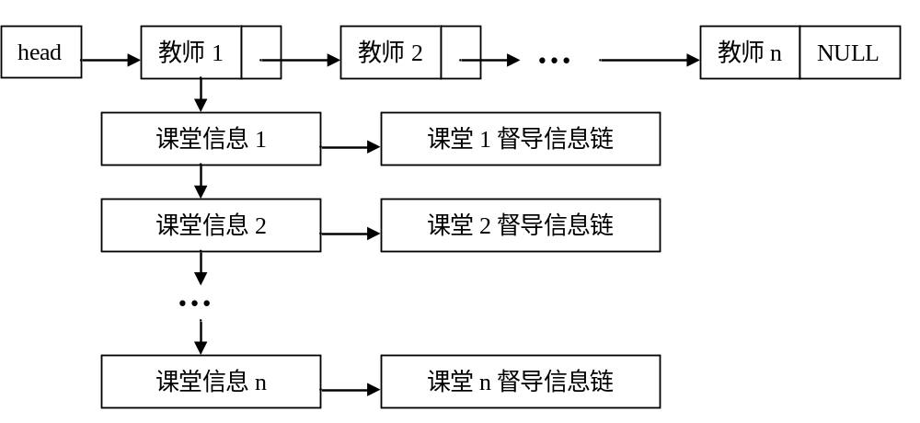
- 一级节点: 教师信息节点
- 数据域：
中文字段名 | 类型及长度 | 举例
教师工号 | char[12] | 2001010123
教师姓名 | char[20] | 李开
教师职称 | char | 1: 教授, 2: 副教授,  3: 讲师, 4: 助教

- 指针域：1.指向下一个教师节点 2.指向对应的课堂节点
- 二级节点: 课堂信息节点
- 数据域：
中文字段名 | 类型及长度 | 举例
学期 | char[10] | S2014 // 4位年号+S(春)或F(秋)
任课教师工号 | char[12] | 2001010123
课程名称 | char[30] | C语言程序设计
学分 | float | 3.5
学时 | int | 56
课堂 | char[20] | CS1307-10
人数 | int | 128 // 人数>=下五项之和
90-100分人数 | int | 21
80-89分人数 | int | 40
70-79分人数 | int | 29
60-69分人数 | int | 16
0-59分人数 | int | 16
课堂平均分 | float | 75.23

- 指针域：1.指向下一级课堂节点 2.指向对应的督导节点
- 三级节点: 督导信息节点
数据域：
中文字段名 | 类型及长度 | 举例
学期 | char[10] | 2014S // +S(春)或F(秋)+4位年号（2014）
任课教师工号 | char[12] | U001
课程名称 | char[30] | C语言程序设计
查课日期 | char[10] | 20140505
教师考勤 | char | A:准时 B:迟到
到课学生数 | int | 122
课堂效果 | char | ‘E’、‘G’、‘M’、‘B’对应优、良、中、差
学生评价 | int | 0-100分数值
督导教师工号 | char[12] | U101

- 指针域：1.指向下一级督导节点

- 算法: 遍历链表{三层循环：第一层遍历教师节点，当其对应的课堂节点遍历完后指向下一教师节点；第二层遍历课堂节点，当其对应的督导节点遍历完后指向下一教师节点；第三层遍历督导节点}。而相应的维护数据都是建立在遍历链表的基础上的。
- 搜索：(直到指针指向空指针或找到适合节点)
Node_prior
Node_after
Node_current

- 插入：（当前指针指向新节点，新节点指向后一节点）

Node_current
Node_after
Node_new

- 删除:（前一节点指向后一节点，并释放当前节点的空间）

Node_prior
Node_current
Node_after

- 排序：交换两个节点的数据域，指针域不变
- 统计，修改，都是基于以上的链表操作
四、详细设计
【详细描述主体功能实现算法，除了用文字描述外，还需画相应的流程图。】

- 文件的加载和保存
这里是用.dat来保存数据的。Teachers.dat，Classes.dat，Supervisors.dat分别用来储存三个不同级别的信息。在每次打开文件的时候先在Teachers.dat中读取数据建立一级链表，然后在Classes.dat读取数据并匹配索引（工号）把数据插入相应一级节点上建立二级链表，最后打开Supervisors.dat并同理建立三级链表。文件的保存也是一级一级地读，然后把各级链表的信息分别写到三个文件里面
文件的加载

fopen打开3个二进制文件
读取一级节点
成功创建链表，返回头指针

是否匹配 是，插入
读取二级节点

是否匹配 是，插入
读取三级节点

- 界面的制作
使用了循环来使选项可以调回主菜单界面

界面制作

主界面

子界面1
子界面2
子界面3
子界面4

子界面4.1
子界面1.1
子界面2.1
子界面3.1

- 链表实现的功能函数
这个实际上一切都以搜索为基础的，只有搜索到了数据，才能修改、录入、查询、统计。具体思路可以看P8
界面制作

链表操作（录入，修改，查询，统计）

输入索引

否
遍历链表
是否符合索 引条件

符合，返回节点指针

对返回的节点做操作
打印输出
五、系统实现
【给出主体功能函数的实现源码，或程序的全部源码。要求源码具有良好的程序风格，格式清晰、美观，注释简洁、明了，并能准确说明算法的核心思想和要点。】

【information.h】
#ifndef _INFORMATION_H
#define _INFORMATION_H

#include <stdio.h>
#include <stdlib.h>
#include <stdarg.h>
#include <windows.h>
#include <wincon.h>
#include <conio.h>
#include <string.h>
#include <io.h>
#include <fcntl.h>
#include <sys\stat.h>
#include <ctype.h>
#include <time.h>

/*************************************************以下是统计节点*********************************************************/
typedef struct statistic1{
char* jiaoshixingming;
int kechengshu;
double xuefenshu;
int xueshishu; //降序排列
int zongrenshu;

struct statistic1* next;
}STATISTIC1, *PSTATISTIC1;

typedef struct statistic2{
char* kechengmingcheng[30];
int ketangshu;
int sGPA[5];
double junfen;

struct statistic2* next;
}STATISTIC2, *PSTATISTIC2;

typedef struct statistic3{
char xueqi[12];
int ketangshu;
int zhiwei[4];
int chidaoshu;

struct statistic3* next;
}STATISTIC3, *PSTATISTIC3;

typedef struct statistic4{
char* jiaoshixingming;
double zonghepingjia; //降序

struct statistic4* next;
}STATISTIC4, *PSTATISTIC4;

/*************************************************以上是统计节点*********************************************************/

/******************督导信息节点*****************/
typedef struct list3{
//num
int num;
//data
char xueqi[10]; /* 学期*/
char gonghao[12]; /* 任课教师工号*/
char mingcheng[30]; /* 课程名称*/
char riqi[10]; /* 查课日期*/
char kaoqin; /* 教师考勤*/
int daoke; /* 到课学生数*/
char xiaoguo; /* 课堂效果*/
int pingjia; /* 学生评价*/
char dudaogonghao[12]; /* 督导教师工号*/
//pointer
struct list3* next;
}Node_spv;

/*****************课堂信息节点******************/
typedef struct list2{
//num
int num;
//data
char xueqi[10]; /*学期*/
char gonghao[12]; /*教师工号*/
char mingcheng[30]; /*(课程)名称*/
double xuefen; /*学分*/
int xueshi; /*学时*/
char ketang[20]; /*课堂 比如CS1307-10*/
int renshu; /*人数*/
int GPA[5]; /*得分人数 0->59,1->60,2->70,3->80,4->90 */
double junfen; /*均分*/
//pointer
struct list3* spv;
struct list2* next;
}Node_cls;

/*****************教师信息节点******************/
typedef struct list{
//num
int num;
//data
char gonghao[12]; /*教师工号*/
char xingming[20]; /*教师姓名*/
char zhicheng; /*教师职称*/
//pointer
struct list2* cls;
struct list* next;
}Node_tch;

const char* TITLE = "教师督导信息管理系统";

/**********************************************界面字符串****************************************************/
#define NUMOFCH 60
const char welcome[][NUMOFCH]={
"欢迎来到教师信息管理系统！请输入数字选择服务",//0
"数据维护", //1
"数据遍历", //2
"数据统计", //3
"数据搜索", //4
"退出",
};
#define Nwelcome (sizeof(welcome)/sizeof(*welcome))

const char maintain[][NUMOFCH]={
"要选择下列选项，请输入数字选择服务",
"数据录入", //1.1
"数据修改", //1.2
"数据删除", //1.3
"返回上一级菜单",
};
#define Nmaintain (sizeof(maintain)/sizeof(*maintain))

const char insert[][NUMOFCH]={
"要选择下列选项，请输入数字选择服务",
"教师数据录入", //1.1.1
"课堂信息录入", //1.1.2
"督导信息录入", //1.1.3
"返回上一级菜单",
};
#define Ninsert (sizeof(insert)/sizeof(*insert))

const char modified[][NUMOFCH]={
"要选择下列选项，请输入数字选择服务",
"教师数据修改", //1.2.1
"课堂信息修改", //1.2.2
"督导信息修改", //1.2.3
"返回上一级菜单",
};
#define Nmodified (sizeof(modified)/sizeof(*modified))

const char deleted[][NUMOFCH]={
"要选择下列选项，请输入数字选择服务",
"教师数据删除", //1.3.1
"课堂信息删除", //1.3.2
"督导信息删除", //1.3.3
"返回上一级菜单",
};
#define Ndeleted (sizeof(deleted)/sizeof(*deleted))

const char refer[][NUMOFCH]={
"要选择下列选项，请输入数字选择服务",
"教师数据遍历查询", //2.1
"课堂信息遍历查询", //2.2
"督导信息遍历查询", //2.3
"返回上一级菜单",
};
#define Nrefer (sizeof(refer)/sizeof(*refer))

const char seekinfo[][NUMOFCH]={
"要选择下列选项，请输入数字选择服务",
"【查询教师基本信息】根据教师工号 ",
"【查询教师基本信息】根据根据教师姓名的一部分和教师职称",
"【查询课堂基本信息】根据学期，教师工号和课堂名称",
"【查询课堂基本信息】根据学期和学时数",
"【查询督导基本信息】根据教师工号，学期，课程名称和学生评价",
"【查询督导基本信息】根据督导教师工号，学期和学生评价",
"返回上一级菜单",
};
#define Nseekinfo (sizeof(seekinfo)/sizeof(*seekinfo))

const char statqq[][NUMOFCH]={
"要选择下列选项，请输入数字选择服务",
"统计任课教师的课程数,学分数,学时数,课程总人数",
"统计某学期每门课程开设的课堂数及考试情况",
"统计某门课程每个学期开设的课堂数,教师职称,考勤",
"统计某年度每个教师讲授的所有课程的学生评价综合分值",
};
#define Nstatqq (sizeof(statqq)/sizeof(*statqq))

const char* Job[]={
"教授",
"副教授",
"讲师",
"助教",
};

const char* kaoq[]={
"准时",
"迟到",
};

/**********************************************以上是界面字符串****************************************************/

const char bug = 'U';

const char* info_tch="Teachers.dat";
const char* info_cls="Classes.dat";
const char* info_spv="Supervisors.dat";

/**********界面函数***********/
int menu_start(const char s[][NUMOFCH], int n);
void SearchTch(Node_tch* hd);
//1数据维护
int shujuweihu(int choice);
//1.1数据录入
void shujuluru(void); /*1.1*/
void jiaoshiluru(void);
void ketangluru(void);
void dudaoluru(void);
//1.2数据修改
void shujuxiugai(void); /*1.2*/
void jiaoshixiugai(void);
void ketangxiugai(void);
void dudaoxiugai(void);
//1.3删除
void shujushanchu(void); /*1.3*/
void jiaoshishanchu(void);
void ketangshanchu(void);
void dudaoshanchu(void);

//2数据查询
int shujuchaxun(int choice);

void jiaoshichaxun(void);
void ketangchaxun(void);
void dudaochaxun(void);

void SearchTch(Node_tch* hd);
void SearchCls(Node_tch* hd);
void SearchSpv(Node_tch* hd);
//3数据统计
int shujutongji(int choice);

void jiaoshitongji(void);
void ketangtongji(void);
void dudaotongji(void);
void pingjiatongji(void);

//4数据搜索
int shujusousuo(int choice);

void souTch1(void);
void souTch2(void);
void souCls1(void);
void souCls2(void);
void souSpv1(void);
void souSpv2(void);
/********************************/

int CreatList(Node_tch **phead); /*创建链表*/
BOOL SaveSysData(Node_tch* hd); /*保存数据*/

/**********功能函数***********/
//1维护函数

//1.1录入函数
BOOL InsertTchNode(Node_tch* pTch_written);
BOOL InsertClsNode(Node_tch* hd, Node_cls* pCls_written);
BOOL InsertSpvNode(Node_tch* hd, Node_spv* pSpv_written);
//1.2删除函数
BOOL DelTchNode(Node_tch* headp, char* Gonghao);
BOOL DelClsNode(Node_tch* headp, char* Xueqi, char* Gonghao, char* Mingcheng);
BOOL DelSpvNode(Node_tch* headp, char* Gonghao, char* Xueqi, char* Mingcheng, char* Riqi);
//1.3修改函数
BOOL ModifyTchNode(Node_tch* headp, char* Gonghao, Node_tch* pTch_written);
BOOL ModifyClsNode(Node_tch* headp, char* Xueqi, char* Gonghao, char* Mingcheng, Node_cls* pCls_written);
BOOL ModifySpvNode(Node_tch* headp, char* Gonghao, char* Xueqi, char* Mingcheng,
char* Riqi, Node_spv* pSpv_written);

//2查询函数
//<教师>
Node_tch* SeekTchNode(Node_tch* headp, char* Gonghao); /*【精确查询】以教师工号查询1教师信息节点*/
Node_tch* SeekTchNode2(Node_tch* headp, char* Xingshi, char Zhicheng); /*【模糊查询】以学期和学时数查询1教师信息节点*/
//<课堂>
Node_cls* SeekClsNode(Node_tch* headp, char* Xueqi, char* Gonghao, char* Mingcheng); /*【精确查询】以工号和课程名和学期查询2课堂信息节点*/
Node_cls* SeekClsNode2(Node_tch* hd, char* Xueqi, int cond_num,...);
Node_cls* SeekClsNode2R(Node_tch* headp, char* xq, int sup, int inf); /*【模糊查询】以学期和学时数查询2课堂信息节点*/
BOOL JudgeClsNodeItem(Node_cls* pcls_node, char* pcondition);
//<督导>
Node_spv* SeekSpvNode(Node_tch* headp, char* Gonghao, char* Xueqi, char* Mingcheng, char* Riqi); /*【精确查询】以工号和课程名和学期和督导日期查询3督导信息节点*/
Node_spv* SeekSpvNode2(Node_tch* headp, char* Gonghao, char* Xueqi, int cond_num,...); /*【模糊查询】以学期和学生评价查询2课堂信息节点*/
BOOL JudgeSpv2NodeItem(Node_spv* pspv_node, char* pcondition);
//3统计函数

//<教师>
STATISTIC1* StatTchNode(Node_tch* headp); /*统计任课教师的课程数,学分数,学时数,课程总人数*/
void SortTchNode(STATISTIC1* hd);
//<课堂>
STATISTIC2* StatClsNode(Node_tch* headp); /*统计某学期每门课程开设的课堂数及考试情况*/
STATISTIC2* searchstat(STATISTIC2* hd, char* Mingcheng);
void SortClsNode(STATISTIC2* hd);

//<督导>
STATISTIC3* StatSpvNode(Node_tch* headp); /*统计某门课程每个学期开设的课堂数,教师职称,考勤*/
int nodecmp(STATISTIC3* h1, STATISTIC3* h2);
void SortSpvNode(STATISTIC3* hd);
STATISTIC3* searchstatspv(STATISTIC3* hd, char* Xueqi);
//<评价>
STATISTIC4* StatPjNode(Node_tch* headp, int year); /*统计某年度每个教师讲授的所有课程的学生评价综合分值*/
void SortPjNode(STATISTIC4* hd);

#endif

【main.c】

#include"information.h"

Node_tch* head=NULL;

int main()
{
SetConsoleTitle(TITLE);

int shuzi=CreatList(&head);
printf("creatlist完成度%d \n",shuzi);
SaveSysData(head);//调试
int out;
do{
//初始化
static int choice_main;
choice_main = menu_start(welcome, Nwelcome);
out = 0;

//选择入口进入函数
switch (choice_main)
{
case 1:
out = shujuweihu(choice_main); //数据维护
SaveSysData(head);
puts("数据已保存");
break;
case 2:
out = shujuchaxun(choice_main); //数据遍历查询
SaveSysData(head);
puts("数据已保存");
break;
case 3:
out = shujutongji(choice_main); //数据统计
SaveSysData(head);
puts("数据已保存");
break;
case 4:
out = shujusousuo(choice_main); //数据搜索
SaveSysData(head);
puts("数据已保存");
break;
default:
out = 1;
}

}while(out==0);

SaveSysData(head);
puts("数据已保存");
return 0;
}

////////////////////////////////////////////菜单界面函数//////////////////////////////////////////////////////////////////////////////////////////////////////
////////////////////////////////////////////菜单界面函数/////////////////////////////////////////////////////////////////////////////////////////////////

/**
* 函数名称: menu_start
* 函数功能: 输出提示字符串并输入一个范围内的数，规范化数字后返回
* 输入参数: 界面字符串及其个数
* 输出参数: int 类型
* 返 回 值: BOOL类型，总是为TRUE
*
* 调用说明:
*/

int menu_start(const char s[][NUMOFCH], int n)
{
int choice;
int i;
//清屏
system("pause");
system("cls");
//界面
puts(s[0]);
for (i=1; i<n; i++)
printf("%d.%s\n",i,s[i]);
//输出样例：
/* puts("欢迎进入教师教学信息管理系统,请输入数字选择服务:"); */
/* puts("1.数据维护"); */
/* puts("2.数据查询"); */
/* puts("3.数据统计"); */
/* puts("4.显示全部数据"); */

//输入及检查输入
while(1)
{
if (scanf("%d", &choice)!=1)
continue;
if (choice>=1 && choice<=n-1)
break;
else
printf("输入有误！%d不是1-%d的数字，请再来一遍", choice, n-1);
}
return choice;
}

//1. 数据维护界面
int shujuweihu(int choice)
{
int option=0;
option = menu_start(maintain, Nmaintain);
if (option==Nmaintain)
return 1; //退出

switch (option){
case 1: //1.1数据录入
shujuluru();
break;
case 2: //1.2数据修改
shujuxiugai();
break;
case 3: //1.3数据删除
shujushanchu();
break;
}

SaveSysData(head);
return 0; //不从循环里跳出
}

//1.1 数据录入
void shujuluru(void)
{
int luru;
luru = menu_start(insert, Ninsert);
switch (luru)
{
case 1: //1.1.1教师信息录入
jiaoshiluru();
break;
case 2: //1.1.2课堂信息录入
ketangluru();
break;
case 3: //1.1.3督导信息录入
dudaoluru();
break;
}
}

//1.1.1<录入>教师录入
void jiaoshiluru(void)
{
Node_tch* ptchtmp=(Node_tch*)malloc(sizeof(Node_tch));

puts("输入工号");
scanf(" %s", ptchtmp->gonghao);
if (SeekTchNode(head, ptchtmp->gonghao)!=NULL)
{
printf("该工号已存在！\n");
return ;
}
puts("输入姓名");
scanf(" %s", ptchtmp->xingming);
puts("输入职称:'1'教授'2'副教授'3'讲师'4'助教");
scanf("%d", &ptchtmp->zhicheng);

if (InsertTchNode( ptchtmp)==TRUE) /*这里必须调试*/
{
printf("录入成功!\r");
Sleep(1500);
printf(" \n");
}

else
{
printf("找不到该教师的课堂！%d\n",__LINE__);

}
}
//1.1.2<录入>课堂录入
void ketangluru(void)
{
Node_tch* pTch ;
Node_cls* pclstmp = (Node_cls*)calloc(1, sizeof(Node_cls));

//输入信息
puts("输入任课教师工号");
scanf("%s",pclstmp->gonghao);
if ((pTch=SeekTchNode(head, pclstmp->gonghao))==NULL)
{
printf("该工号不存在！\n");
return ;
}
puts("输入课堂学期");
scanf(" %s", pclstmp->xueqi);
puts("输入课堂名称");
scanf(" %s", pclstmp->mingcheng);

puts("输入课堂学分");
scanf("%lf", &pclstmp->xuefen);
puts("输入课堂学时");
scanf("%d", &pclstmp->xueshi);
puts("输入课堂班级");
scanf(" %s", pclstmp->ketang);
puts("输入课堂总人数");
scanf("%d", &pclstmp->renshu);
puts("输入课堂均分");
scanf("%lf", &pclstmp->junfen);
int i;
for (i=4; i>=1; i--)
{
printf("请输入分数%d0分以上的人", i+5);
scanf("%d", &pclstmp->GPA[i]);
} printf("请输入不及格的人数");
scanf("%d", &pclstmp->GPA[i]);

//插入节点
if(InsertClsNode(head, pclstmp)==TRUE)
{
printf("录入成功!\r");
Sleep(1500);
printf(" \n");
}
else
{
printf("找不到该教师的课堂！%d",__LINE__);

}
}
//1.1.3<录入>督导录入
void dudaoluru(void)
{
Node_spv* pspvtmp = (Node_spv*)malloc(sizeof(Node_spv));
//输入信息
puts("输入教师工号");
scanf("%s", pspvtmp->gonghao);
if (SeekTchNode(head, pspvtmp->gonghao)==NULL)
{
printf("该工号不存在！\n");
return ;
}
puts("输入课程名称");
scanf("%s", pspvtmp->mingcheng);
puts("输入督导课程学期");
scanf("%s", pspvtmp->xueqi);
if (SeekClsNode(head, pspvtmp->xueqi, pspvtmp->gonghao, pspvtmp->mingcheng)==NULL)
{
printf("该课程不存在！\n");
return ;
}
puts("输入督导日期");
scanf("%s", pspvtmp->riqi);
puts("输入督导教师考勤 (%c) A.准时 B.迟到");
scanf(" %c", &pspvtmp->kaoqin);
pspvtmp->kaoqin = toupper(pspvtmp->kaoqin);
puts("输入督导到课人数");
scanf("%d", &pspvtmp->daoke);
puts("输入督导课堂效果(%c) E.优秀 G.良好 M.中等 B.较差");
scanf(" %c", &pspvtmp->xiaoguo);
pspvtmp->xiaoguo = toupper(pspvtmp->xiaoguo);
puts("输入督导学生评价分数");
scanf("%d", &pspvtmp->pingjia);
puts("输入督导教师工号(dudaogonghao)");
scanf("%s", pspvtmp->dudaogonghao);
//插入节点
if(InsertSpvNode(head , pspvtmp)==TRUE)
{
printf("录入成功!\r");
Sleep(1500);
printf(" \n");
}
else
{
printf("找不到该督导！%d",__LINE__);
}

}

//1.2数据修改
void shujuxiugai(void)
{
int xiugai;
xiugai = menu_start(modified, Nmodified);
switch (xiugai)
{
case 1: //1.1.1教师信息修改
jiaoshixiugai();
break;
case 2: //1.1.2课堂信息修改
ketangxiugai();
break;
case 3: //1.1.3督导信息修改
dudaoxiugai();
break;
}
}

//1.2.1<修改>教师修改
void jiaoshixiugai(void)
{
Node_tch* pTch;
Node_tch* pTchtmp = (Node_tch*)calloc(1, sizeof(Node_tch));

char gh[12];

puts("请输入要修改的教师工号");
scanf("%s", gh);
pTch = SeekTchNode(head, gh);

if (pTch!=NULL)
{
system("cls");
puts("【当前信息】");
printf("教师工号：%s\n", pTch->gonghao);
printf("教师姓名：%s\n", pTch->xingming);
printf("教师职称：%s\n", Job[pTch->zhicheng-1]);
}
else
{
printf("找不到该教师！line:%d\n",__LINE__);
return ;
}
puts("【新的信息】");
*pTchtmp = *pTch; //调试

puts("请输入新的教师姓名");
scanf(" %s", pTchtmp->xingming);
puts("请输入新的教师职称 (%c) 1.教授 2.副教授 3.讲师 4.助教");
scanf(" %d", &pTchtmp->zhicheng);
printf("ABOVE:%c %d\n",pTchtmp->zhicheng,pTchtmp->zhicheng);

*pTch = *pTchtmp;
}

//1.2.2<修改>课堂修改
void ketangxiugai(void)
{
Node_cls Clstmp;
Node_cls* pCls;

char xq[10];
char gh[12];
char mc[30];

puts("请输入教师工号");
scanf("%s", gh);
puts("请输入课堂名称");
scanf("%s", mc);
puts("请输入课程学期");
scanf("%s", xq);

pCls = SeekClsNode(head, xq, gh, mc);

if (pCls!=NULL)
{
system("cls"); //提示旧的信息
printf("【当前信息】\n");
printf("课程名称：%s\n",pCls->mingcheng);
printf("课程学期：%s\n",pCls->xueqi);
printf("课程学分：%.1lf\n",pCls->xuefen);
printf("课程学时：%d\n",pCls->xueshi);
printf("课程课堂：%s\n",pCls->ketang);
printf("课程人数：%d\n",pCls->renshu);
puts("课程学生考试情况：");
int i;
for (i=4; i>=1; i--){
printf("课程%d分以上人数：%d\n",i*10+50,pCls->GPA[i]);
}
printf("课程不及格人数：%d\n",pCls->GPA[i]);
printf("课程均分：%.1lf\n\n",pCls->junfen);

printf("【新的信息】\n"); //输入新的信息
Clstmp = *pCls;
puts("请输入新的课程名称");
scanf("%s", Clstmp.mingcheng);
puts("请输入新的课程学期");
scanf("%s", Clstmp.xueqi);
puts("请输入新的课程学分");
scanf("%lf", &Clstmp.xuefen);
puts("请输入新的课程学时");
scanf("%d", &Clstmp.xueshi);
puts("请输入新的课程课堂");
scanf("%s", Clstmp.ketang);
puts("请输入新的课程课程人数");
scanf("%d", &Clstmp.renshu);
for (i=4; i>=1; i--){
printf("请输入课程%d分以上人数：\n",i*10+50);
scanf("%d", &Clstmp.GPA[i]);
}
printf("请输入课程不及格人数：\n");
scanf("%d", &Clstmp.GPA[i]);
printf("请输入新的课程均分\n");
scanf("%lf", &Clstmp.junfen);

if ((ModifyClsNode(head, xq, gh, mc, &Clstmp))==TRUE)
{
printf("课堂信息修改成功！\n");
/**此时还需要修改其子节点的信息*/
Node_spv* pSpv;
for (pSpv=pCls->spv; pSpv!=NULL; pSpv=pSpv->next)
{
strcpy(pSpv->mingcheng, Clstmp.mingcheng);
strcpy(pSpv->xueqi, Clstmp.xueqi);
}
printf("课堂下的督导信息修改成功！\n");

}
else
{
printf("修改失败！ line:%d \n",__LINE__);
}
}
else
{
printf("找不到该课堂！ line:%d\n",__LINE__);
}

}
//1.2.3<修改>督导修改
void dudaoxiugai(void)
{
Node_spv Spvtmp;
Node_spv* pSpv;

char gh[12];
char xq[10];
char mc[30];
char rq[10];

puts("请输入教师工号");
scanf("%s", gh);
puts("请输入课程学期");
scanf("%s", xq);
puts("请输入课程名称");
scanf("%s", mc);
puts("请输入督导日期");
scanf("%s", rq);

pSpv = SeekSpvNode(head, gh, xq, mc, rq);
if (pSpv!=NULL)
{
system("cls"); //提示旧的信息
printf("【当前信息】\n");
printf("督导日期：%s\n", pSpv->riqi);
printf("教师考勤：%s\n", kaoq[pSpv->kaoqin-'A']);
printf("学生到课人数：%d\n", pSpv->daoke);
printf("课堂效果：%s\n", pSpv->xiaoguo=='E'?"优":pSpv->xiaoguo=='G'?"良":pSpv->xiaoguo=='M'?"中":"差");
printf("学生评价：%d\n", pSpv->pingjia);
printf("督导教师工号：%s\n", pSpv->dudaogonghao);

printf("【新的信息】\n"); //输入新的信息
Spvtmp = *pSpv;
puts("输入督导日期");
scanf("%s", Spvtmp.riqi);
puts("输入督导教师考勤 (%c) A.准时 B.迟到");
scanf(" %c", &Spvtmp.kaoqin);
Spvtmp.kaoqin = toupper(Spvtmp.kaoqin);
puts("输入督导到课人数");
scanf("%d",&Spvtmp.daoke);
puts("输入督导课堂效果(%c) E.优秀 G.良好 M.中等 B.较差");
scanf(" %c",&Spvtmp.xiaoguo);
Spvtmp.xiaoguo = toupper(Spvtmp.xiaoguo);
puts("输入督导学生评价分数");
scanf("%d", &Spvtmp.pingjia);
puts("输入督导教师工号(dudaogonghao)");
scanf("%s", Spvtmp.dudaogonghao);

if (ModifySpvNode(head, gh, xq, mc, rq, &Spvtmp)==TRUE) //开始修改
{
printf("修改成功！ \n");
}
else
{
printf("修改失败！ line:%d \n",__LINE__);
}

}
else
{
printf("找不到该督导信息！ line:%d \n",__LINE__);
}

}

//1.3 数据删除
void shujushanchu(void)
{
int shanchu;
shanchu = menu_start(deleted, Ndeleted);
switch (shanchu)
{
case 1: //1.1.1教师信息删除
jiaoshishanchu();
break;
case 2: //1.1.2课堂信息删除
ketangshanchu();
break;
case 3: //1.1.3督导信息删除
dudaoshanchu();
break;
}
SaveSysData(head);
}

//1.3.1<删除>教师删除
void jiaoshishanchu(void)
{
char gh[12];

puts("请输入要删除的教师工号");
scanf("%s", gh);

if (DelTchNode(head, gh)==TRUE)
{
printf("删除成功！\n");
}
else
{
printf("删除失败！line:%d\n",__LINE__);
}
}
//1.3.2<删除>课堂删除
void ketangshanchu(void)
{
char gh[12];
char xq[12];
char mc[30];

puts("请输入任课教师工号");
scanf("%s", gh);
puts("请输入课程名称");
scanf("%s", mc);
puts("请输入课程学期");
scanf("%s", xq);

if (DelClsNode(head, xq, gh, mc)==TRUE)
{
printf("删除成功！\n");
}
else
{
printf("删除失败！line:%d\n",__LINE__);
}

}
//1.3.3<删除>督导删除
void dudaoshanchu(void)
{
char gh[12];
char xq[12];
char mc[30];
char rq[10];

puts("请输入任课教师工号");
scanf("%s", gh);
puts("请输入课程名称");
scanf("%s", mc);
puts("请输入课程学期");
scanf("%s", xq);
puts("请输入督导日期");
scanf("%s", rq);

if (DelSpvNode(head, gh, xq, mc, rq)==TRUE)
{
printf("删除成功！\n");
}
else
{
printf("删除失败！line:%d\n",__LINE__);
}
}

//2.数据遍历查询界面
int shujuchaxun(int choice)
{
int option=0;
option = menu_start(refer, Nrefer);
if (option==Nrefer)
return 1; //退出

switch(option){
case 1:
jiaoshichaxun(); // 教师遍历查询
break;
case 2:
ketangchaxun(); // 课堂遍历查询
break;
case 3:
dudaochaxun(); // 督导遍历查询
break;
}

return 0;
}

//2.1
void jiaoshichaxun(void)
{
Node_tch* p = head;
SearchTch(p);
system("pause");
}

//2.2
void ketangchaxun(void)
{
Node_tch* p = head;
SearchCls(p);
system("pause");
}

//2.3
void dudaochaxun(void)
{
Node_tch* p = head;
SearchSpv(p);
system("pause");
}

//3数据统计界面
int shujutongji(int choice)
{
int option=0;
option = menu_start(statqq, Nstatqq);
if (option==Nstatqq)
return 1; //退出

switch(option){
case 1:
jiaoshitongji(); //教师统计
break;
case 2:
ketangtongji(); //课堂统计
break;
case 3:
dudaotongji(); //督导统计
break;
case 4:
pingjiatongji(); //评价统计
break;
default:
return 0;
}

return 0;
}
//<统计>教师统计
void jiaoshitongji(void)
{
STATISTIC1* hdp;

hdp = StatTchNode(head);
system("cls");
printf("\t教师姓名\t学时数\t\t课程数\t\t学分数\t\t学生总数\n");
while(hdp)
{
printf("\t%s\t\t%d\t\t%d\t\t%.4lf\t\t%d\n", hdp->jiaoshixingming, hdp->xueshishu, hdp->kechengshu,
hdp->xuefenshu, hdp->zongrenshu);
hdp = hdp->next;
}

}
//<统计>课堂统计
void ketangtongji(void)
{
STATISTIC2* hdp;

hdp = StatClsNode(head);
system("cls");
printf("课程名称\t课堂数\t均分\t90-100\t80-89\t70-79\t60-69\t0-59\n");
while (hdp)
{
printf("%s\t%d\t%.1lf\t%d\t%d\t%d\t%d\t%d\n", hdp->kechengmingcheng, hdp->ketangshu, hdp->junfen,
hdp->sGPA[4], hdp->sGPA[3], hdp->sGPA[2], hdp->sGPA[1], hdp->sGPA[0]);
hdp = hdp->next;
}

}
//<统计>督导统计
void dudaotongji(void)
{
STATISTIC3* hdp;

hdp = StatSpvNode(head);
system("cls");
printf("学期\t课堂数\t教授\t副教授\t讲师\t迟到数\n");
while (hdp)
{
printf("%s\t%d\t%d\t%d\t%d\t%d\n", hdp->xueqi, hdp->ketangshu, hdp->zhiwei[0], hdp->zhiwei[1], hdp->zhiwei[2],hdp->chidaoshu);
hdp = hdp->next;
}

}
//<统计>评价统计
void pingjiatongji(void)
{
STATISTIC4* hdp;

int year;

puts("请输入你想统计的年度");
scanf("%d", &year);

hdp = StatPjNode(head, year);

system("cls");
printf("\t教师\t\t学生综合评价分值\n");
while(hdp)
{
printf("\t%s\t\t%.1lf\n", hdp->jiaoshixingming, hdp->zonghepingjia);
hdp = hdp->next;
}
}

//4数据搜索界面
int shujusousuo(int choice)
{
int option=0;
option = menu_start(seekinfo, Nseekinfo);
if (option==Nseekinfo)
return 1; //退出

switch (option){
case 1: //搜索教师节点
souTch1();
break;
case 2: //搜索教师节点
souTch2();
break;
case 3: //搜索课堂节点
souCls1();
break;
case 4: //搜索课堂节点
souCls2();
break;
case 5: //搜索督导节点
souSpv1();
break;
case 6: //搜索督导节点
souSpv2();
break;
}

return 0;
}

//<搜索>教师节点1
void souTch1(void)
{
Node_tch* pTch;

char gh[12];

puts("请输入要查询的教师工号");
scanf("%s",gh);
pTch = SeekTchNode(head, gh);

if (pTch!=NULL)
{
system("cls");
printf("教师姓名：%s\n",pTch->xingming);
printf("教师职称：%s\n",Job[pTch->zhicheng-1]);
}
else
{
printf("找不到该教师！line:%d\n",__LINE__);
}

}

//<搜索>教师节点2
void souTch2(void)
{
Node_tch* pTch;

char* xs = (char*)calloc(6, sizeof(char));
char zc;

puts("请输入教师的姓氏");
scanf(" %s", xs);

puts("请输入教师的职称(%d)：1.教授 2.副教授 3.讲师 4.助教");
scanf("%d", &zc);

pTch = SeekTchNode2(head, xs, zc);
if (pTch!=NULL)
{
system("cls");
printf("教师姓名：%s\n",pTch->xingming);
printf("教师职称：%s\n",Job[pTch->zhicheng-1]);
}
else
{
printf("找不到该教师！line:%d\n",__LINE__);
}
free(xs);
}

//<搜索>课堂节点1
void souCls1(void)
{
Node_cls* pCls;
char gh[12];
char xq[10];
char mc[30];

puts("请输入教师工号");
scanf("%s", gh);
puts("请输入课堂名称");
scanf("%s", mc);
puts("请输入课堂学期");
scanf("%s", xq);

pCls = SeekClsNode(head, xq, gh, mc);
if (pCls!=NULL)
{
system("cls");
printf("【课堂名称】：%s\n", pCls->mingcheng);
printf("任课教师工号：%s\n", pCls->gonghao);
printf("学期：%s\n", pCls->xueqi);
printf("学分：%.2lf\n", pCls->xuefen);
printf("学时：%d\n", pCls->xueshi);
printf("课堂：%s\n", pCls->ketang);
printf("人数：%d\n", pCls->renshu);
puts("课程学生考试情况：");
int i;
for (i=4; i>=1; i--){
printf("课程%d分以上人数：%d\n",i*10+50,pCls->GPA[i]);
}
printf("课程不及格人数：%d\n",pCls->GPA[i]);
printf("课程均分：%.1lf\n\n",pCls->junfen);
}
else
{
printf("找不到该课堂！line:%d\n",__LINE__);
}

}

//<搜索>课堂节点2
void souCls2(void)
{
Node_cls* pCls;

char xq[10];
int i;
int inf;
int sup;

puts("请输入学期：");
scanf("%s", xq);

puts("请输入学时的上界");
scanf("%d", &sup);
puts("请输入学时的下界");
scanf("%d", &inf);

pCls = SeekClsNode2R(head, xq, sup, inf);
if (pCls!=NULL)
{
system("cls");
for (; pCls!=NULL; pCls=pCls->next)
{

printf("【课堂名称】：%s\n", pCls->mingcheng);
printf("任课教师工号：%s\n", pCls->gonghao);
printf("学期：%s\n", pCls->xueqi);
printf("学分：%.2lf\n", pCls->xuefen);
printf("学时：%d\n", pCls->xueshi);
printf("课堂：%s\n", pCls->ketang);
printf("人数：%d\n", pCls->renshu);
puts("课程学生考试情况：");
int i;
for (i=4; i>=1; i--)
{
printf("课程%d分以上人数：%d\n",i*10+50, pCls->GPA[i]);
}
printf("课程不及格人数：%d\n", pCls->GPA[i]);
printf("课程均分：%.1lf\n\n", pCls->junfen);
}
}
else
{
printf("找不到该课堂！line:%d\n",__LINE__);
}
}

//<搜索>课堂节点2
Node_cls* SeekClsNode2R(Node_tch* headp, char* xq, int sup, int inf)
{
Node_tch* pTch;
Node_cls* pCls;
Node_cls* pClsr = NULL;
Node_cls* pClsc = NULL;

for (pTch=headp; pTch!=NULL; pTch=pTch->next)
{
for (pCls=pTch->cls; pCls!=NULL; pCls=pCls->next)
{
if (strcmp(pCls->xueqi, xq)!=0)
continue;
if (pCls->xueshi<=sup && pCls->xueshi>=inf)
{
pClsc = (Node_cls*)calloc(1, sizeof(Node_cls));
*pClsc = *pCls;
pClsc->next = pClsr;
pClsr = pClsc;
}

}

}

return pClsc;
}

//<搜索>督导节点1
void souSpv1(void)
{
Node_spv* pSpv;

char gh[12];
char xq[10];
char mc[30];
char rq[10];

puts("请输入教师工号");
scanf("%s", gh);
puts("请输入课程名称");
scanf("%s", mc);
puts("请输入学期");
scanf("%s", xq);
puts("请输入日期");
scanf("%s", rq);

pSpv = SeekSpvNode(head, gh, xq, mc, rq);
if (pSpv !=NULL)
{
printf("教师考勤：%s\n",kaoq[pSpv->kaoqin-'A']);
printf("学生到课人数：%d\n",pSpv->daoke);
printf("课堂效果：%s\n",pSpv->xiaoguo=='E'?"优":pSpv->xiaoguo=='G'?"良":pSpv->xiaoguo=='M'?"中":"差");
printf("学生评价：%d\n",pSpv->pingjia);
printf("督导教师工号：%s\n",pSpv->dudaogonghao);
}
else
{
printf("找不到该督导信息！line:%d\n",__LINE__);
}

}

//<搜索>督导节点2
void souSpv2(void)
{
Node_tch* pTch;
Node_cls* pCls;
Node_spv* pSpv;
Node_spv* pSpvc = NULL;
Node_spv* pSpvr = NULL;
char gh[12];
char xq[12];
int inf;
int sup;

while (TRUE)
{
puts("请输入教师工号");
scanf("%s", gh);
pTch = SeekTchNode(head, gh);
if (pTch!=NULL)
break;
else
puts("工号不存在！重新输入！");
}

pCls = pTch->cls;
if (pCls!=NULL)
{

puts("请输入学生评价的上界");
scanf("%d", &sup);
puts("请输入学生评价的下界");
scanf("%d", &inf);

for (;pCls!=NULL;pCls=pCls->next)
{
for (pSpv=pCls->spv ;pSpv!=NULL ;pSpv=pSpv->next)
{
if (pSpv->pingjia<=sup && pSpv->pingjia>=inf)
{
pSpvc = (Node_spv*)calloc(1, sizeof(Node_spv));
*pSpvc = *pSpv;
pSpvc->next = pSpvr;
pSpvr = pSpvc;
}
}
}

}
while(pSpvc)
{
printf("【督导日期】%s\n", pSpvc->riqi);
printf("教师考勤：%s\n",kaoq[pSpvc->kaoqin-'A']);
printf("学生到课人数：%d\n",pSpvc->daoke);
printf("课堂效果：%s\n",pSpvc->xiaoguo=='E'?"优":pSpvc->xiaoguo=='G'?"良":pSpvc->xiaoguo=='M'?"中":"差");
printf("学生评价：%d\n",pSpvc->pingjia);
printf("督导教师工号：%s\n\n",pSpvc->dudaogonghao);

pSpvc = pSpvc->next;
}

}

//<遍历>输出教师信息节点
void SearchTch(Node_tch* pTch)
{
int i;

if (pTch!=NULL)
{
for (i=0; pTch!=NULL; pTch = pTch->next)
{
printf("【第%d个信息】\n",++i);
printf("教师工号:%s\n",pTch->gonghao);
printf("教师姓名:%s\n",pTch->xingming);
printf("教师职称:%s\n",Job[pTch->zhicheng-1]);
}
}
else
printf("没有数据\t%s",__func__);

}

//<遍历>输出课堂信息节点
void SearchCls(Node_tch* hd)
{
Node_tch* pTch;
Node_cls* pCls;
char gh[12];
int i = 0;
puts("你想查询哪位教师的全部课堂信息？请输入其工号:");
scanf("%s",gh);
pTch = SeekTchNode(hd, gh);
if (pTch!=NULL && pTch->cls!=NULL)
{
pCls = pTch->cls;
while (pCls!=NULL)
{
puts("");
printf("【第%d个信息】\n",++i);
printf("课程名称：%s\n",pCls->mingcheng);
printf("课程学期：%s\n",pCls->xueqi);
printf("课程学分：%.1lf\n",pCls->xuefen);
printf("课程学时：%d\n",pCls->xueshi);
printf("课程课堂：%s\n",pCls->ketang);
printf("课程人数：%d\n",pCls->renshu);
puts("课程学生考试情况：");
int i;
for (i=4; i>=1; i--){
printf("课程%d分以上人数：%d\n",i*10+50,pCls->GPA[i]);
}
printf("课程不及格人数：%d\n",pCls->GPA[i]);
printf("课程均分：%.1lf\n\n",pCls->junfen);
pCls = pCls->next;
}
}
else
printf("找不到或没有数据%d\t%s",__LINE__,__func__);

}

//<遍历>输出督导信息节点
void SearchSpv(Node_tch* hd)
{
Node_cls* pCls;
Node_spv* pSpv;
puts("你想查询哪个课堂的全部督导信息？");
char* xueqi_tmp = (char*)calloc(10, sizeof(char));
char* gonghao_tmp = (char*)calloc(12, sizeof(char));
char* mingcheng_tmp = (char*)calloc(30, sizeof(char));

puts("请输入教师工号");
scanf(" %s",gonghao_tmp);
puts("请输入课程学期");
scanf(" %s",xueqi_tmp);
puts("请输入课程名称");
scanf(" %s",mingcheng_tmp);

pCls = SeekClsNode(hd, xueqi_tmp, gonghao_tmp, mingcheng_tmp);
if (pCls!=NULL && pCls->spv!=NULL)
{
pSpv = pCls->spv;
while (pSpv!=NULL)
{
puts("");
printf("【督导日期】：%s\n", pSpv->riqi);
printf("教师考勤：%s\n", kaoq[pSpv->kaoqin-'A']);
printf("学生到课人数：%d\n", pSpv->daoke);
printf("课堂效果：%s\n", pSpv->xiaoguo=='E'?"优":pSpv->xiaoguo=='G'?"良":pSpv->xiaoguo=='M'?"中":"差");
printf("学生评价：%d\n", pSpv->pingjia);
printf("督导教师工号：%s\n", pSpv->dudaogonghao);

pSpv = pSpv->next;
}

}
else
printf("找不到\tline:%s %d\n",__func__,__LINE__);

free(xueqi_tmp);
free(gonghao_tmp);
free(mingcheng_tmp);
}
////////////////////////////////////////////以上是菜单界面函数//////////////////////////////////////////////////////////////////////////////////////////////////////
////////////////////////////////////////////以上是菜单界面函数///////////////////////////////////////////////////////////////////////////////////

////////////////////////////////////////////以下是功能函数//////////////////////////////////////////////////////////////////////////////////////////////////////
////////////////////////////////////////////以下是功能函数///////////////////////////////////////////////////////////////////////////////////

/**
* 函数名称: CreateList
* 函数功能: 从数据文件读取基础数据, 并存放到所创建的十字链表中.
* 输入参数: 无
* 输出参数: phead 主链头指针的地址, 用来返回所创建的十字链.
* 返 回 值: int型数值, 表示链表创建的情况.
* 0 空链, 无数据
* 4 已加载宿舍楼信息数据，无学生基本信息和缴费信息数据
* 4+8==12 已加载宿舍楼信息和学生基本信息数据，无缴费信息数据
* 4+8+16==28 三类基础数据都已加载
*
* 调用说明:

*/

int CreatList(Node_tch **phead)
{
Node_tch *hd = NULL, *pTch;
Node_cls *pCls;
Node_spv *pSpv;
FILE *pFile1;
FILE *pFile2;
FILE *pFile3;

int find = 0;
int ret = 0; /*初始完成度*/

while ((pFile1 = fopen(info_tch, "rb")) == NULL)
{
printf("教师信息数据文件打开失败!正在重新创建...\n");
if ((pFile1 = fopen(info_tch, "wb+"))==NULL){
printf("教师信息数据文件创建失败!\n");
exit(1);
}
printf("创建成功!\n");
fclose(pFile1);
}
printf("教师信息数据文件打开成功!\n");

while ((pFile2 = fopen(info_cls, "rb")) == NULL)
{
printf("课堂信息数据文件打开失败!正在重新创建...\n");
if ((pFile2 = fopen(info_cls, "wb+"))==NULL){
printf("课堂信息数据文件创建失败!\n");
exit(1);
}
printf("创建成功!\n");
fclose(pFile2);
}
printf("课堂信息数据文件打开成功!\n");

while ((pFile3 = fopen(info_spv, "rb")) == NULL)
{
printf("督导信息数据文件打开失败!正在重新创建...\n");
if ((pFile3 = fopen(info_spv, "wb+"))==NULL){
printf("督导信息数据文件创建失败!\n");
exit(1);
}
printf("创建成功!\n");
fclose(pFile3);
}
printf("督导信息数据文件打开成功!\n");

/*从数据文件中读宿舍楼信息数据，存入以后进先出方式建立的主链中*/
while (!feof(pFile1))
{
pTch = (Node_tch *)calloc(1, sizeof(Node_tch));
fread(pTch, sizeof(Node_tch), 1, pFile1);
if (*pTch->gonghao != bug)
{
free(pTch);
continue;
}
pTch->cls = NULL;
pTch->next = hd;
hd = pTch;
}
fclose(pFile1);
if (hd == NULL)
{
hd=(Node_tch*)calloc(1, sizeof(Node_tch));
hd->cls=(Node_cls*)calloc(1, sizeof(Node_cls));
hd->cls->spv=(Node_spv*)calloc(1, sizeof(Node_spv));
hd->next=NULL;
hd->cls->next=NULL;
hd->cls->spv->next=NULL;
}
printf("教师信息数据文件加载成功!\n");
*phead = hd; /*输出参数赋值*/
ret += 4; /**/

/*从数据文件中读取教师基本信息数据，存入主链对应结点的学生基本信息支链中*/
while (!feof(pFile2))
{
/*创建结点，存放从数据文件中读出的教师基本信息*/
pCls = (Node_cls *)calloc(1, sizeof(Node_cls));
fread(pCls, sizeof(Node_cls), 1, pFile2);
pCls->spv = NULL;

/*在主链上查找该教师所教授课堂对应的主链结点*/
pTch = hd;
while (pTch != NULL
&& strcmp(pTch->gonghao, pCls->gonghao) != 0)
{
pTch = pTch->next;
}
if (pTch != NULL) /*如果找到，则将结点以后进先出方式插入教师信息支链*/
{
pCls->next = pTch->cls;
pTch->cls = pCls;
}
else /*如果未找到，则释放所创建结点的内存空间*/
{
free(pCls);
}
}
fclose(pFile2);
ret += 8; /**/
printf("课堂信息数据文件加载成功!\n");

/*从数据文件中读取学生缴费信息数据，存入教师基本信息支链对应结点的缴费支链中*/
while (!feof(pFile3))
{
/*创建结点，存放从数据文件中读出督导信息*/
pSpv = (Node_spv *)calloc(1, sizeof(Node_spv));
fread(pSpv, sizeof(Node_spv), 1, pFile3);

/*查找教师信息支链上对应督导结点*/
pTch = hd;
find = 0;
for (;pTch != NULL && find == 0; pTch = pTch->next)
{
for (pCls = pTch->cls; pCls != NULL && find == 0; pCls = pCls->next)
{
if (strcmp(pCls->gonghao, pSpv->gonghao) == 0 && strcmp(pCls->mingcheng, pSpv->mingcheng)==0
&& strcmp(pCls->xueqi, pSpv->xueqi)==0)
{
find = 1;
break;
}
}
}
if (find) /*如果找到，则将结点以后进先出方式插入课堂信息支链中*/
{
pSpv->next = pCls->spv;
pCls->spv = pSpv;
}
else /*如果未找到，则释放所创建结点的内存空间*/
{
free(pSpv);
}
}
fclose(pFile3);
ret += 16; /**/
printf("督导信息数据文件加载成功!\n");

return ret;
}

/**
* 函数名称: SaveSysData
* 函数功能: 保存三向十字链表的三类数据
* 输入参数: hd主链头结点
* 输出参数: 无
* 返 回 值: BOOL类型，总是为TRUE
*
* 调用说明:
*/

BOOL SaveSysData(Node_tch* hd)
{
FILE* pfile1 ;
FILE* pfile2 ;
FILE* pfile3 ;
Node_tch* pTch ;
Node_cls* pCls ;
Node_spv* pSpv ;

/******hd==NULL的时候作说明*******/
if (hd==NULL){
printf("BUG! hd==NULL when saving data! %d\n",__LINE__);
exit(3);
}

if ((pfile1 = fopen(info_tch,"wb+"))==NULL)
printf("打开操作失败！\t%s\t%d\n",__func__,__LINE__);

if ((pfile2 = fopen(info_cls,"wb+"))==NULL)
printf("打开操作失败！\t%s\t%d\n",__func__,__LINE__);

if ((pfile3 = fopen(info_spv,"wb+"))==NULL)
printf("打开操作失败！\t%s\t%d\n",__func__,__LINE__);

//教师节点写操作
for (pTch=hd; pTch!=NULL; pTch=pTch->next)
{
//写一级节点
fwrite(pTch, sizeof(Node_tch), 1, pfile1);

//课堂节点写操作
for (pCls=pTch->cls; pCls!=NULL; pCls=pCls->next)
{
//写二级节点
fwrite(pCls, sizeof(Node_cls), 1, pfile2);

//督导节点写操作:
for(pSpv=pCls->spv; pSpv!=NULL; pSpv=pSpv->next)
{
//写三级节点
fwrite(pSpv, sizeof(Node_spv), 1, pfile3);
}

}

}

//写完一级节点关闭
if (fclose(pfile1)==EOF)
printf("关闭写操作失败！line:%s\t%d\n",__func__,__LINE__);
//写完二级节点关闭
if ((fclose(pfile2))==EOF)
printf("关闭写操作失败！line:%s\t%d\n",__func__,__LINE__);
//写完三级节点关闭
if ((fclose(pfile3))==EOF)
printf("关闭写操作失败！line:%s\t%d\n",__func__,__LINE__);

return TRUE;
}

////1录入修改删除函数

//(教师)

/**
* 函数名称: InsertTchNode
* 函数功能: 插入教师节点
* 输入参数: 已写的教师节点
* 输出参数: 无
* 返 回 值: BOOL类型，成功插入为TRUE，失败为FALSE
*
* 调用说明:
*/

BOOL InsertTchNode(Node_tch* pTch_written)
{
if (pTch_written!=NULL)
{
pTch_written->next = head;
head = pTch_written;
head->cls = NULL; //调试！！
printf("录入成功！%s\t%d",__func__,__LINE__);
return TRUE;
}
printf("录入失败！%s\t%d",__func__,__LINE__);
return FALSE;
}

/**
* 函数名称: DelTchNode
* 函数功能: 删除教师节点
* 输入参数: 教师节点的开头， 要删除教师的工号
* 输出参数: 无
* 返 回 值: BOOL类型，成功删除为TRUE，失败为FALSE
*
* 调用说明:
*/

BOOL DelTchNode(Node_tch* headp, char* Gonghao)
{
BOOL bRet = FALSE;
Node_tch* pTch_current = headp;
Node_tch* pTch_prior = NULL;
int find=0;
while (pTch_current!=NULL) //找到工号所对应的教师节点
{
if (strcmp(pTch_current->gonghao, Gonghao)==0)
{
find=1;
break;
}

pTch_prior=pTch_current;
pTch_current=pTch_current->next;
}

if (pTch_prior!=NULL) //如果要删除的节点是不第一个节点，让前一个节点指向当前节点的后一个节点
pTch_prior->next = pTch_current->next;
else //如果要删除的节点是第一个节点，让头指针指向当前节点的后一个节点
headp = pTch_current->next;

free(pTch_current);

if (find==1)
bRet=TRUE;
return bRet;
}

/**
* 函数名称: ModifyTchNode
* 函数功能: 修改教师节点
* 输入参数: 教师节点的开头， 要修改教师的工号 ，已写的修改教师节点
* 输出参数: 无
* 返 回 值: BOOL类型，成功修改为TRUE，失败为FALSE
*
* 调用说明:
*/

BOOL ModifyTchNode(Node_tch* headp, char* Gonghao, Node_tch* pTch_written)
{
Node_tch* pTch;
pTch = SeekTchNode(headp, Gonghao);
if (pTch!=NULL)
{
pTch_written->next = pTch->next;
*pTch = *pTch_written;
return TRUE;
}

return FALSE;
}

//（课堂）
/**
* 函数名称: InsertClsNode
* 函数功能: 插入课堂节点
* 输入参数: 教师头结点，已写的课堂节点
* 输出参数: 无
* 返 回 值: BOOL类型，成功插入为TRUE，失败为FALSE
*
* 调用说明:
*/

BOOL InsertClsNode(Node_tch* hd, Node_cls* pCls_written)
{
int find = 0;
BOOL bRet = FALSE;
hd = SeekTchNode(hd, pCls_written->gonghao); //先找到对应的教师节点
//后进先出的插入
pCls_written->next = hd->cls;
pCls_written->spv = NULL;
hd->cls = pCls_written;
if (hd!=NULL && hd->cls!=NULL)
find = 1;
if (find==1)
bRet=TRUE;
return bRet;
}

/**
* 函数名称: DelClsNode
* 函数功能: 删除课堂节点
* 输入参数: 教师节点的开头， 课堂学期，要删除课堂对应教师的工号 ，课堂名称
* 输出参数: 无
* 返 回 值: BOOL类型，成功删除为TRUE，失败为FALSE
*
* 调用说明:
*/

BOOL DelClsNode(Node_tch* headp, char* Xueqi, char* Gonghao, char* Mingcheng)
{
int find=0;
BOOL bRet=FALSE;
Node_tch* pTch;
Node_cls* pCls_current;
Node_cls* pCls_prior;

pTch=SeekTchNode(headp, Gonghao);
pCls_current=pTch->cls;
pCls_prior=NULL;
while (pCls_current!=NULL)
{
if (strcmp(pCls_current->xueqi, Xueqi)==0
&& strcmp(pCls_current->mingcheng, Mingcheng)==0)
{
find=1;
break;
}
pCls_prior=pCls_current;
pCls_current=pCls_current->next;
}
if (find==1)
{
if (pCls_prior==NULL)
pTch->cls=pCls_current->next;
else
pCls_prior->next=pCls_current->next;

bRet=TRUE;
free(pCls_current);
}

return bRet;
}

/**
* 函数名称: ModifyClsNode
* 函数功能: 修改课堂节点
* 输入参数: 教师节点的开头，课堂学期，要修改教师的工号 ，课堂名称，已写的修改课堂节点
* 输出参数: 无
* 返 回 值: BOOL类型，成功修改为TRUE，失败为FALSE
*
* 调用说明:
*/

BOOL ModifyClsNode(Node_tch* headp, char* Xueqi, char* Gonghao, char* Mingcheng, Node_cls* pCls_written)
{
Node_cls* pCls;
pCls = SeekClsNode(headp, Xueqi, Gonghao, Mingcheng);
if (pCls!=NULL)
{
pCls_written->next = pCls->next;
*pCls = *pCls_written;
return TRUE;
}
return FALSE;
}

//(督导)

/**
* 函数名称: InsertSpvNode
* 函数功能: 插入督导节点
* 输入参数: 教师头结点，已写的督导节点
* 输出参数: 无
* 返 回 值: BOOL类型，成功插入为TRUE，失败为FALSE
*
* 调用说明:
*/

BOOL InsertSpvNode(Node_tch* hd, Node_spv* pSpv_written)
{
Node_cls* pCls;
pCls = SeekClsNode(hd, pSpv_written->xueqi, pSpv_written->gonghao, pSpv_written->mingcheng);
//后进先出插入节点
if (pCls!=NULL)
{
pSpv_written->next = pCls->spv;
pCls->spv = pSpv_written;
return TRUE;
}
return FALSE;
}

/**
* 函数名称: DelSpvNode
* 函数功能: 删除督导节点
* 输入参数: 教师节点的开头，要删除课堂对应教师的工号 ，课堂学期，课堂名称，督导日期
* 输出参数: 无
* 返 回 值: BOOL类型，成功删除为TRUE，失败为FALSE
*
* 调用说明:
*/
BOOL DelSpvNode(Node_tch* headp, char* Gonghao, char* Xueqi, char* Mingcheng, char* Riqi)
{
int find=0;
Node_cls* pCls;
Node_spv* pSpv_prior;
Node_spv* pSpv_current;
BOOL bRet=FALSE;

//
pCls=SeekClsNode(headp, Xueqi, Gonghao, Mingcheng);
//
pSpv_current=pCls->spv;
pSpv_prior=NULL;
while (pSpv_current!=NULL ){
if (strcmp(pSpv_current->riqi, Riqi)==0)
{
find=1;
break;
}
pSpv_prior = pSpv_current;
pSpv_current = pSpv_current->next;
}

if (find==1)
{
if (pSpv_prior==NULL)//如果该督导节点是课堂第一个节点
pCls->spv=pSpv_current->next;//课堂接上后一个督导节点
else
pSpv_prior->next=pSpv_current->next;//如果该督导节点不是课堂第一个节点，就让上一个督导节点接上下一个督导节点

bRet = TRUE;
free(pSpv_current);
}
return bRet;
}

/**
* 函数名称: ModifySpvNode
* 函数功能: 修改督导节点
* 输入参数: 教师节点的开头，要修改教师的工号 ，课堂学期，课堂名称，督导日期，已写的修改督导节点
* 输出参数: 无
* 返 回 值: BOOL类型，成功修改为TRUE，失败为FALSE
*
* 调用说明:
*/

BOOL ModifySpvNode(Node_tch* headp, char* Gonghao, char* Xueqi, char* Mingcheng, char* Riqi, Node_spv* pSpv_written)
{
Node_spv* pSpv;
pSpv = SeekSpvNode(headp, Gonghao, Xueqi, Mingcheng, Riqi);
if (pSpv!=NULL)
{
pSpv_written->next = pSpv->next;
*pSpv = *pSpv_written;
return TRUE;
}
return FALSE;
}

////2查询函数

/**
* 函数名称: SeekTchNode
* 函数功能: 从十字链表中找到和工号相同的教师信息节点指针并返回
* 输入参数: 头结点指针headp, 教师工号Gonghao
* 输出参数: 无
* 返 回 值: 如果找到节点，则返回指向该节点的指针，否则返回NULL

*
* 调用说明: 以工号查询
*/

//(教师)
Node_tch* SeekTchNode(Node_tch* headp, char* Gonghao)
{
int find=0;
while (headp != NULL)
{
if (strcmp(headp->gonghao, Gonghao)==0)
{
find=1;
break;
}
headp=headp->next;
}

if (find==0)
return NULL;
return headp;
}

/**
* 函数名称: SeekTchNode2
* 函数功能: 从十字链表中找到满足条件的教师信息节点指针并返回
* 输入参数: 头结点指针headp, 教师姓氏， 教师职称
* 输出参数: 无
* 返 回 值: 如果找到节点，则返回指向该节点的指针，否则返回NULL

*
* 调用说明:以教师姓氏和职称模糊查询
*/

Node_tch* SeekTchNode2(Node_tch* headp, char* Xingshi, char Zhicheng)
{
int find=0;
for ( ; headp!=NULL; headp=headp->next)
{
if (strstr(headp->xingming, Xingshi)!=NULL && headp->zhicheng==Zhicheng)
{
find=1;
break;
}

}

if (find==0)
return NULL;
return headp;
}

//（课堂）

/**
* 函数名称: SeekClsNode
* 函数功能: 从十字链表中找到和工号，学期，课堂名称相同的课堂信息节点指针并返回
* 输入参数: 头结点指针headp, 工号，学期，课堂名称
* 输出参数: 无
* 返 回 值: 如果找到节点，则返回指向该节点的指针，否则返回NULL

*
* 调用说明: 以工号，学期，课堂名称查询
*/

Node_cls* SeekClsNode(Node_tch* headp, char* Xueqi, char* Gonghao, char* Mingcheng)
{
int find=0;
Node_tch* pTch = SeekTchNode(headp, Gonghao);
Node_cls* pCls = pTch->cls;

while (pCls!=NULL)
{
if (strcmp(pCls->mingcheng, Mingcheng)==0 && strcmp(pCls->xueqi, Xueqi)==0)
{
find=1;
break;
}
pCls = pCls->next;
}

if (find==0){
printf("find==0, line:%d \n",__LINE__);
return NULL;
}
return pCls;
}

/**
* 函数名称: SeekClsNode2
* 函数功能: 从十字链表中找到满足条件的课堂信息节点指针并返回
* 输入参数: 头结点指针headp, 课堂学期
* 输出参数: 无
* 返 回 值: 如果找到节点，则返回指向该节点的指针，否则返回NULL

*
* 调用说明:模糊查询
*/

Node_cls* SeekClsNode2(Node_tch* hd, char* Xueqi, int cond_num, ...)
{
Node_tch* pTch;
Node_cls* pCls;
Node_cls* pCls_ret = NULL;
Node_cls* pCls_tmp = NULL;
char* pcTemp;
char* condition[cond_num];
int i;
int find=0;
va_list ap;
va_start(ap, cond_num);
for (i=0; i<cond_num; i++)
{
pcTemp = va_arg(ap, char*);
condition[i] = (char*)calloc(1, strlen(pcTemp)+1);
strcpy(condition[i], pcTemp);
}
va_end(ap);

for (pTch=hd; pTch!=NULL; pTch=pTch->next)
{
for (pCls=pTch->cls; pCls!=NULL; pCls=pCls->next)
{
if (strcmp(pCls->xueqi, Xueqi)!=0)
continue;
for (i=0; i<cond_num; i++)
{
if (JudgeClsNodeItem(pCls, condition[i])==FALSE)
break;
}

if (i==cond_num)
{
find=1; //
pCls_tmp = (Node_cls *)calloc(1, sizeof(Node_cls));
*pCls_tmp = *pCls;
pCls_tmp->next = pCls_ret;
pCls_ret = pCls_tmp;
}

}
}

if (find==0)
return NULL;
return pCls_ret;
}

BOOL JudgeClsNodeItem(Node_cls* pcls_node, char* pcondition)
{
int item_num = *pcondition;
BOOL bRet = FALSE;
switch (item_num)
{
case '!':
bRet = (atoi(pcondition+1)!=pcls_node->xueshi);
break;
case '=':
bRet = (atoi(pcondition+1)==pcls_node->xueshi);
break;
case '>':
bRet = (atoi(pcondition+1)>=pcls_node->xueshi);
break;
case '<':
bRet = (atoi(pcondition+1)<=pcls_node->xueshi);
break;
}

return bRet;
}

//（督导）
/**
* 函数名称: SeekSpvNode
* 函数功能: 从十字链表中找到满足条件的督导信息节点指针并返回
* 输入参数: 头结点指针headp, 教师工号, 课堂学期, 课堂名称，督导日期
* 输出参数: 无
* 返 回 值: 如果找到节点，则返回指向该节点的指针，否则返回NULL

*
* 调用说明: 以教师工号, 课堂学期, 课堂名称，督导日期查询
*/

Node_spv* SeekSpvNode(Node_tch* headp, char* Gonghao, char* Xueqi, char* Mingcheng, char* Riqi)
{
int find=0;
Node_spv* pSpv;
Node_cls* pCls = SeekClsNode(headp, Xueqi, Gonghao, Mingcheng);
if (pCls!=NULL){
pSpv = pCls->spv;
while (pSpv!=NULL)
{
if (strcmp(pSpv->riqi, Riqi)==0)
{
find=1;
break;
}
pSpv = pSpv->next;
}
}

if (find==0)
return NULL;
return pSpv;
}

/**
* 函数名称: SeekSpvNode
* 函数功能: 从十字链表中找到满足条件的督导信息节点指针并返回
* 输入参数: 头结点指针headp, 教师工号, 课堂学期, 学时条件
* 输出参数: 无
* 返 回 值: 如果找到节点，则返回指向该节点的指针，否则返回NULL

*
* 调用说明: 以教师工号, 课堂学期, 学时条件 查询
*/

Node_spv* SeekSpvNode2(Node_tch* headp, char* Gonghao, char* Xueqi,int cond_num,...)
{
int find=0;
char* pcTemp;
char* condition[cond_num];
int i;
Node_spv* pSpv;
Node_spv* pSpv_tmp;
Node_spv* pSpv_ret;
Node_cls* pCls;

va_list ap;
va_start(ap, cond_num);
for (i=0; i<cond_num; i++)
{
pcTemp = va_arg(ap, char*);
condition[i] = (char*)calloc(1, strlen(pcTemp)+1);
strcpy(condition[i], pcTemp);
}
va_end(ap);

//
Node_tch* pTch = SeekTchNode(headp, Gonghao);
//
if (pTch!=NULL)
pCls = pTch->cls;

while (pCls!=NULL)
{
if (strcmp(pCls->xueqi, Xueqi)==0)
break;
pCls=pCls->next;
}
//
if (pCls!=NULL)
pSpv = pCls->spv;
while (pSpv!=NULL)
{
////
for (i=0; i<cond_num; i++)
{
if (JudgeSpv2NodeItem(pSpv, condition[i])==FALSE)
break;
}
////
if (i==cond_num)
{
find=1;
pSpv_tmp = (Node_spv *)malloc(sizeof(Node_spv));
*pSpv_tmp = *pSpv;
pSpv_tmp->next = pSpv_ret;
pSpv_ret = pSpv_tmp;
break;
}
////
pSpv=pSpv->next;
}

if (find==0)
return NULL;
return pSpv_ret;
}

BOOL JudgeSpv2NodeItem(Node_spv* pspv_node, char* pcondition)
{
int item_num = *pcondition;
BOOL bRet = FALSE;
switch (item_num)
{
case '!':
bRet = (atoi(pcondition+1)!=pspv_node->pingjia);
break;
case '=':
bRet = (atoi(pcondition+1)==pspv_node->pingjia);
break;
case '>':
bRet = (atoi(pcondition+1)>=pspv_node->pingjia);
break;
case '<':
bRet = (atoi(pcondition+1)<=pspv_node->pingjia);
break;
default:
printf("BUG! line:%d\n",__LINE__);
}

return bRet;
}

//<统计1>

/**
* 函数名称: StatTchNode
* 函数功能: 统计
* 输入参数: 头结点指针headp
* 输出参数: 无
* 返 回 值: 如果完成统计信息，则将信息做成链表并返回指向头节点的指针，否则返回NULL

*
* 调用说明: 统计教师姓名，学时数，课程数，学分数，学生总数
*/

STATISTIC1* StatTchNode(Node_tch* headp)
{
Node_tch* pTch;
Node_cls* pCls;

STATISTIC1* pnodec = NULL;
STATISTIC1* pnoder = NULL;

int kcs;
double xfs;
int xss;
int zrs;
char xq[12];

puts("请输入要统计的学期");
scanf(" %s", xq);

for (pTch=headp; pTch!=NULL; pTch=pTch->next)
{
//新的节点，数据初始化
kcs = 0;
xfs = 0;
xss = 0;
zrs = 0;
//一级链表依次计算
pnodec = (STATISTIC1*)calloc(1, sizeof(STATISTIC1));
pnodec->next = pnoder;
pnoder = pnodec;
pnodec->jiaoshixingming = pTch->xingming;
for (pCls=pTch->cls; pCls!=NULL; pCls=pCls->next)
{
if (strcmp(pCls->xueqi, xq)!=0)
continue;
kcs++;
xfs += pCls->xuefen;
xss += pCls->xueshi;
zrs += pCls->renshu;
}
//计算完输入结果
pnodec->kechengshu = kcs;
pnodec->xuefenshu = xfs;
pnodec->xueshishu = xss;
pnodec->zongrenshu = zrs;
}

SortTchNode(pnodec);
return pnodec;
}

void SortTchNode(STATISTIC1* hd)
{
STATISTIC1* pnode1;
STATISTIC1* pnode2;
STATISTIC1* ptmp = NULL;

for (pnode1=hd; pnode1!=NULL; pnode1=pnode1->next)
{
for (pnode2=pnode1->next; pnode2!=NULL; pnode2=pnode2->next)
{
if (pnode1->xueshishu < pnode2->xueshishu)
{
/********如果满足条件，交换数据域***********/
ptmp = (STATISTIC1*)calloc(1, sizeof(STATISTIC1));
*ptmp = *pnode1;
//
pnode1->kechengshu = pnode2->kechengshu;
pnode1->xuefenshu = pnode2->xuefenshu;
pnode1->xueshishu = pnode2->xueshishu;
pnode1->zongrenshu = pnode2->zongrenshu;
pnode1->jiaoshixingming = pnode2->jiaoshixingming;
//
pnode2->kechengshu = ptmp->kechengshu;
pnode2->xuefenshu = ptmp->xuefenshu;
pnode2->xueshishu = ptmp->xueshishu;
pnode2->zongrenshu = ptmp->zongrenshu;
pnode2->jiaoshixingming = ptmp->jiaoshixingming;
}
}

}

}

//<统计2>

/**
* 函数名称: StatClsNode
* 函数功能: 统计
* 输入参数: 头结点指针headp
* 输出参数: 无
* 返 回 值: 如果完成统计信息，则将信息做成链表并返回指向头节点的指针，否则返回NULL

*
* 调用说明: 学期，课堂数，教授数，副教授数，讲师数，迟到数
*/

STATISTIC2* StatClsNode(Node_tch* headp)
{
Node_tch* pTch;
Node_cls* pCls;
Node_cls Clstmp;

STATISTIC2* pnodec = NULL;
STATISTIC2* pnoder = NULL;
STATISTIC2* ptmp = NULL;

int i=0;
int num=0;
char xq[12];

puts("请输入要统计的学期");
scanf(" %s", xq);

for (pTch=headp; pTch!=NULL; pTch=pTch->next)
{
for (pCls=pTch->cls; pCls!=NULL; pCls=pCls->next)
{
if (strcmp(pCls->xueqi, xq)!=0)
continue;
Clstmp = *pCls;
if ((ptmp = searchstat(pnodec, Clstmp.mingcheng))!=NULL) /**如果在pnodec链表中能找到同名的课程*/
{
/**就在这个链表对应的节点上增加数据*/
ptmp->ketangshu += 1;
ptmp->junfen =(ptmp->junfen*(ptmp->ketangshu - 1) + Clstmp.junfen)/(ptmp->ketangshu);
for (i=0; i<5; i++)
{
ptmp->sGPA[i] += Clstmp.GPA[i];
}
}
else /**如果在pnodec链表中找不到同名的课程*/
{
/**先链表增长*/
pnodec = (STATISTIC2*)calloc(1, sizeof(STATISTIC2));
pnodec->next = pnoder;
pnoder = pnodec;
/**然后数据赋初值*/
strcpy(pnodec->kechengmingcheng, Clstmp.mingcheng);
pnodec->junfen = Clstmp.junfen;
pnodec->ketangshu = 1;
for (i=0; i<5; i++)
{
pnodec->sGPA[i] = Clstmp.GPA[i];
}
}
}
}

SortClsNode(pnodec);
return pnodec;
}

STATISTIC2* searchstat(STATISTIC2* hd, char* Mingcheng)
{
while(hd)
{
if (strcmp(hd->kechengmingcheng, Mingcheng)==0)
{
break;
}
hd = hd->next;
}

return hd;
}

void SortClsNode(STATISTIC2* hd)
{
STATISTIC2* pnode1 = NULL;
STATISTIC2* pnode2 = NULL;
STATISTIC2* ptmp = NULL;

int i;

for (pnode1=hd; pnode1!=NULL; pnode1=pnode1->next)
{
for (pnode2=pnode1->next; pnode2!=NULL; pnode2=pnode2->next)
{
if (pnode1->junfen < pnode2->junfen)
{
/********如果满足条件，交换数据域***********/
ptmp = (STATISTIC2*)calloc(1, sizeof(STATISTIC2));
*ptmp = *pnode1;
//
strcpy(pnode1->kechengmingcheng, pnode2->kechengmingcheng);
pnode1->junfen = pnode2->junfen;
pnode1->ketangshu = pnode2->ketangshu;
for (i=0; i<5; i++)
{
pnode1->sGPA[i] = pnode2->sGPA[i];
}
//
strcpy(pnode2->kechengmingcheng, ptmp->kechengmingcheng);
pnode2->junfen = ptmp->junfen;
pnode2->ketangshu = ptmp->ketangshu;
for (i=0; i<5; i++)
{
pnode2->sGPA[i] = ptmp->sGPA[i];
}
}
}

}

}

//<统计3>

/**
* 函数名称: StatSpvNode
* 函数功能: 统计
* 输入参数: 头结点指针headp
* 输出参数: 无
* 返 回 值: 如果完成统计信息，则将信息做成链表并返回指向头节点的指针，否则返回NULL

*
* 调用说明: 统计学期，课堂数，教授数，副教授数，讲师数，迟到数
*/

STATISTIC3* StatSpvNode(Node_tch* headp)
{
Node_tch* pTch;
Node_cls* pCls;
Node_spv* pSpv;
STATISTIC3* pnodec = NULL;
STATISTIC3* pnoder = NULL;
STATISTIC3* ptemp = NULL;

int i;
char mc[30];
puts("请输入要统计的课程名称");
scanf(" %s", mc);

for (pTch=headp; pTch!=NULL; pTch=pTch->next)
{
for (pCls=pTch->cls; pCls!=NULL; pCls=pCls->next)
{
if (strcmp(pCls->mingcheng, mc)!=0)
continue;
if ((ptemp = searchstatspv(pnodec, pCls->xueqi))==NULL) /**如果没找到这个学期，就创建一个新的节点并赋初值*/
{
pnodec = (STATISTIC3*)calloc(1, sizeof(STATISTIC3));
pnodec->next = pnoder;
pnoder = pnodec;

strcpy(pnodec->xueqi, pCls->xueqi);
pnodec->chidaoshu = 0;
pnodec->ketangshu = 1;
for (i=0; i<4; i++)
{
pnodec->zhiwei[i] = 0;
}
pnodec->zhiwei[SeekTchNode(head, pCls->gonghao)->zhicheng-1] = 1;
}
else /**否则就在这个节点上补充数据*/
{
pnodec->ketangshu += 1;
pnodec->zhiwei[SeekTchNode(head, pCls->gonghao)->zhicheng-1] += 1;
for (pSpv=pCls->spv; pSpv!=NULL; pSpv=pSpv->next)
{
if (toupper(pSpv->kaoqin)=='B')
pnodec->chidaoshu += 1;
}
}
}
}

SortSpvNode(pnodec);
return pnodec;
}

STATISTIC3* searchstatspv(STATISTIC3* hd, char* Xueqi)
{
while (hd)
{
if (strcmp(hd->xueqi, Xueqi)==0)
break;
hd = hd->next;
}

return hd;
}

void SortSpvNode(STATISTIC3* hd)
{
STATISTIC3* pnode1 = NULL;
STATISTIC3* pnode2 = NULL;
STATISTIC3* ptmp = NULL;

int i;

for (pnode1=hd; pnode1!=NULL; pnode1=pnode1->next)
{
for (pnode2=pnode1->next; pnode2!=NULL; pnode2=pnode2->next)
{
if (nodecmp(pnode1, pnode2)>0)
{
ptmp = (STATISTIC3*)calloc(1, sizeof(STATISTIC3));
*ptmp = *pnode1;
//
pnode1->chidaoshu = pnode2->chidaoshu;
pnode1->ketangshu = pnode2->ketangshu;
strcpy(pnode1->xueqi, pnode2->xueqi);
for (i=0; i<4; i++)
pnode1->zhiwei[i] = pnode2->zhiwei[i];
//
pnode2->chidaoshu = ptmp->chidaoshu;
pnode2->ketangshu = ptmp->ketangshu;
strcpy(pnode2->xueqi, ptmp->xueqi);
for (i=0; i<4; i++)
pnode2->zhiwei[i] = ptmp->zhiwei[i];
free(ptmp);
}
}
}

}

int nodecmp(STATISTIC3* h1, STATISTIC3* h2)
{
if (atoi(h1->xueqi+1)!=atoi(h2->xueqi+1))
{
return atoi(h1->xueqi+1)-atoi(h2->xueqi+1);
}
else
{
return *h2->xueqi - *h1->xueqi;
}
}

//<统计4>

/**
* 函数名称: StatPjNode
* 函数功能: 统计
* 输入参数: 头结点指针headp
* 输出参数: 无
* 返 回 值: 如果完成统计信息，则将信息做成链表并返回指向头节点的指针，否则返回NULL

*
* 调用说明: 教师的学生综合评价分值
*/

STATISTIC4* StatPjNode(Node_tch* headp, int year)
{
Node_tch* pTch;
Node_cls* pCls;
Node_spv* pSpv;
STATISTIC4* pnodec = NULL;
STATISTIC4* pnoder = NULL;

double fenzhi;
int num;

for (pTch=headp; pTch!=NULL; pTch=pTch->next)
{
pnodec = (STATISTIC4*)calloc(1, sizeof(STATISTIC4));
pnodec->next = pnoder;
pnoder = pnodec;

pnodec->jiaoshixingming = pTch->xingming;
num = 0;
fenzhi = 0.0;

for (pCls=pTch->cls; pCls!=NULL; pCls=pCls->next)
{
if (year!=atoi(pCls->xueqi+1)) /**当年度不匹配时跳过**/
{
continue;
}
for (pSpv=pCls->spv; pSpv!=NULL; pSpv=pSpv->next)
{
fenzhi += pSpv->pingjia;
num++;
}

}
if (num!=0)
pnodec->zonghepingjia = fenzhi/num;
else
pnodec->zonghepingjia = 0;
}

SortPjNode(pnodec);
return pnodec;
}

void SortPjNode(STATISTIC4* hd)
{
STATISTIC4* pnode1 = NULL;
STATISTIC4* pnode2 = NULL;
STATISTIC4* ptmp = NULL;

for (pnode1=hd; pnode1!=NULL; pnode1=pnode1->next)
{
for (pnode2=pnode1->next; pnode2!=NULL; pnode2=pnode2->next)
{
/********如果满足条件，交换数据域***********/
if (pnode1->zonghepingjia < pnode2->zonghepingjia)
{
ptmp = (STATISTIC4*)calloc(1, sizeof(STATISTIC4));
*ptmp = *pnode1;
//
pnode1->jiaoshixingming = pnode2->jiaoshixingming;
pnode1->zonghepingjia = pnode2->zonghepingjia;
//
pnode2->jiaoshixingming = ptmp->jiaoshixingming;
pnode2->zonghepingjia = ptmp->zonghepingjia;
}

}

}

}

六、运行测试与结果分析
【用给定的数据集进行测试，描述运行状态、运行结果，程序运行时的屏幕截图应能充分体现系统功能，具有说服力。然后对结果进行分析，客观反映系统的功能正确性和完整性，或者反映系统的性能指标。】

1.刚打开时的显示
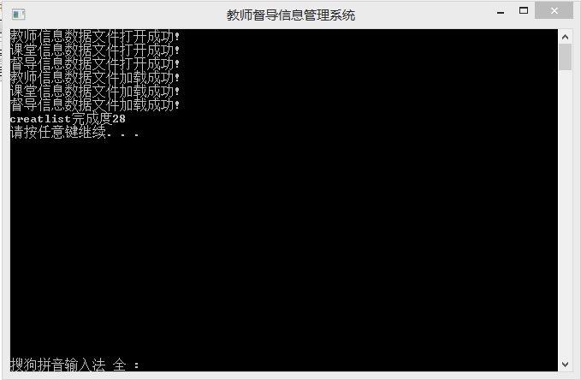

2.主界面
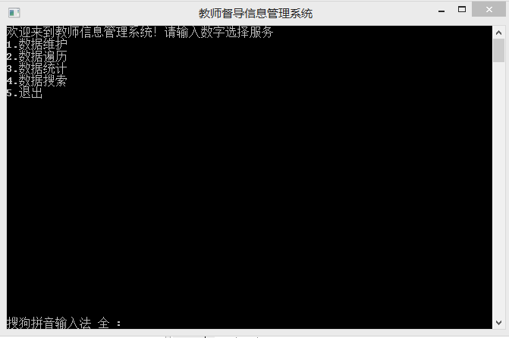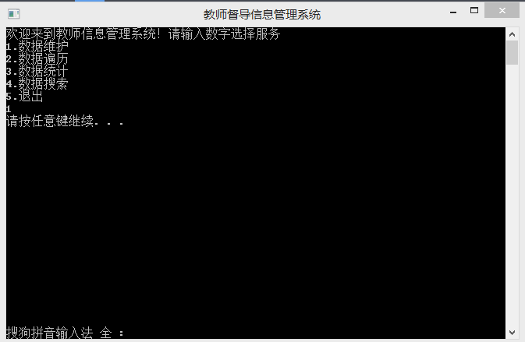

3.数据维护
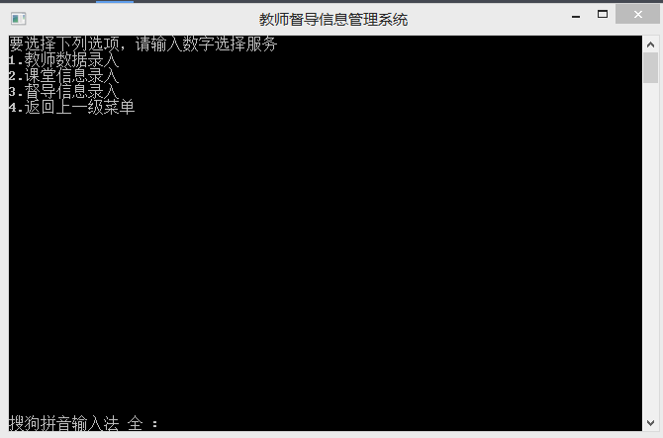
4.数据录入
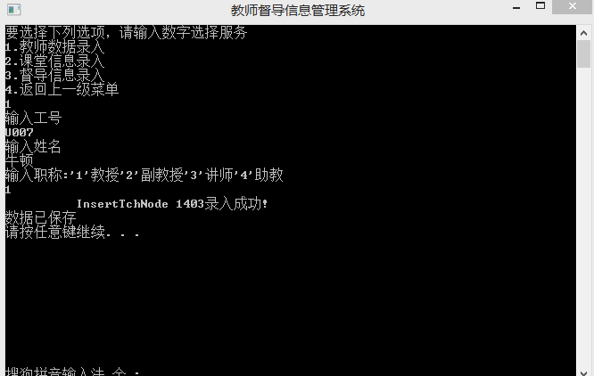

- 遍历链表发现录入成功
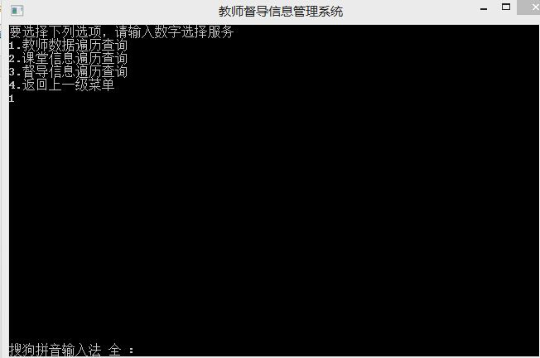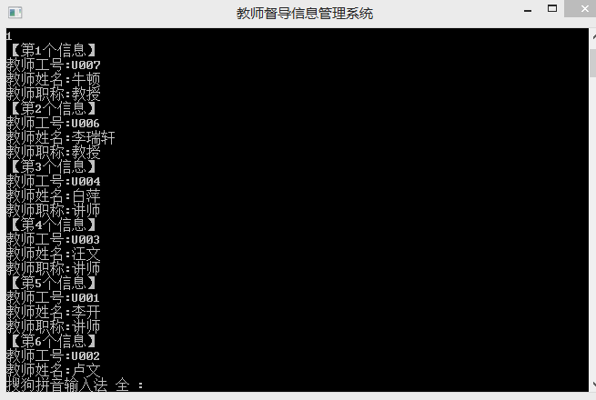

- 搜索界面
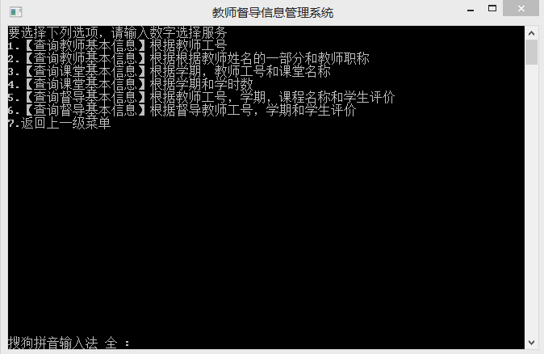

- 精确搜索及其实现

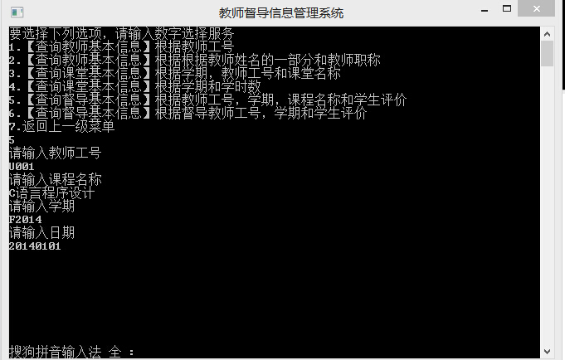
- 搜索结果
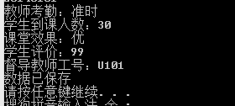

- 数据删除界面
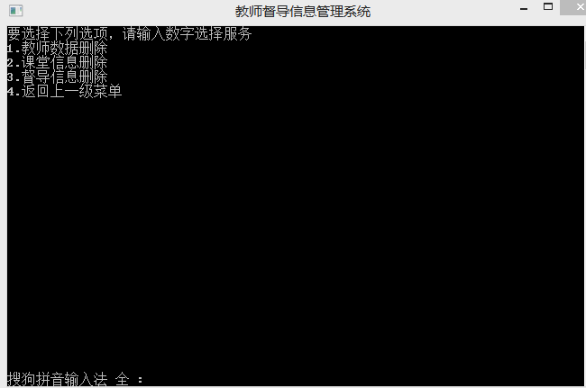
- 删除操作
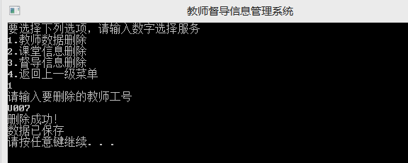

- 模糊搜索

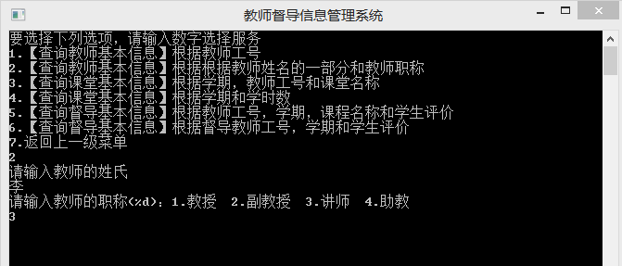
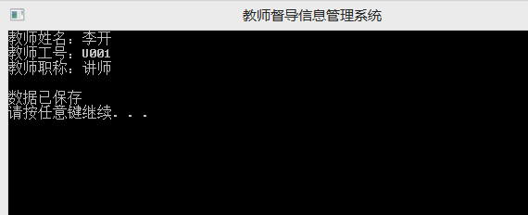

- 修改信息
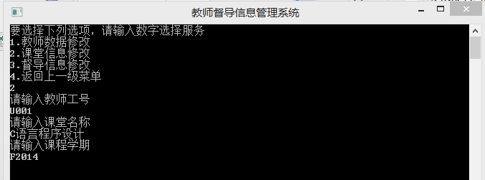

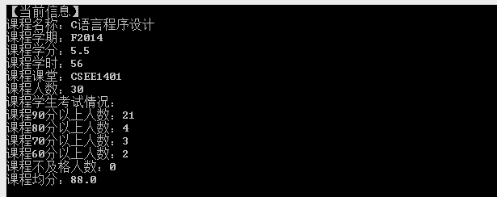

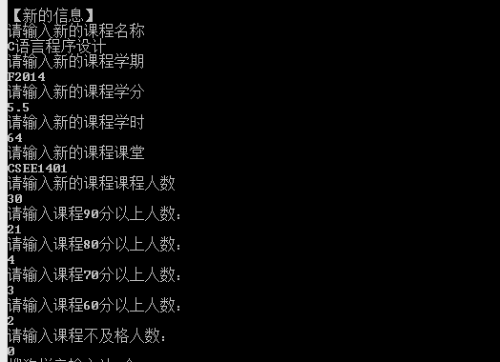

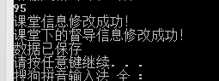

- 数据统计界面
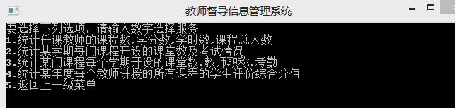

13（1）
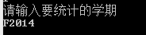

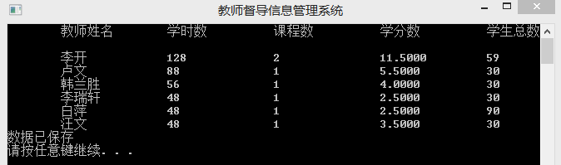
（2）

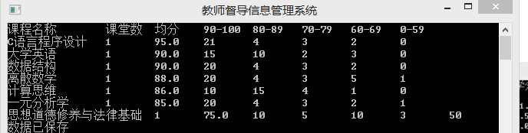

（3）
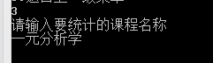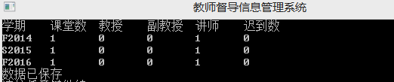

（4）
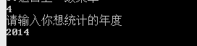

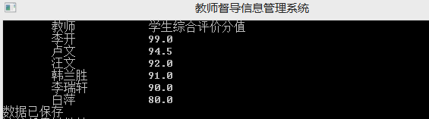

- 程序的健壮性---错误提示

（1）输入错误的数字会报错
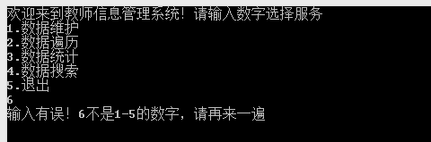
- 重复录入已有的信息时会提示
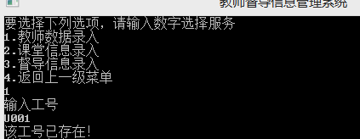
- 要修改、删除一个不存在的信息时会报错
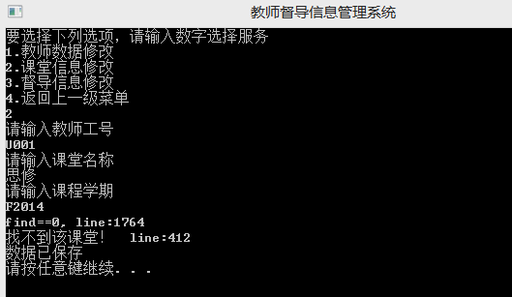
（find==0是错误信息。这里line后面的数字是出错的代码行数，如果是软件设计的原因而出错就可以方便专业人员在源代码相应的行数维护、修改程序）
七、总结
【在课程设计过程中的体会和收获，包括成功的经验，或者失败（失误）的教训。对于多人合作完成的设计，还需说明每位成员的分工情况和完成情况。】

这次课设，我学到了很多知识，也纠正了以前很多理解错了的知识点，并很大程度地提高了我对链表操作的熟练度，以及我的debug能力和查阅资料能力。虽然时间不够我写图形界面，但是我会在日后的时间里完善这部分功能。还有就是我明白了写程序前为算法打草稿的重要性、写大程序时为函数写注释的重要性、代码风格的重要性、变量命名套路的重要性。学到的东西很多，所以我不得不在写的过程中写debug日志来做些记录，以下是我的debug日志：
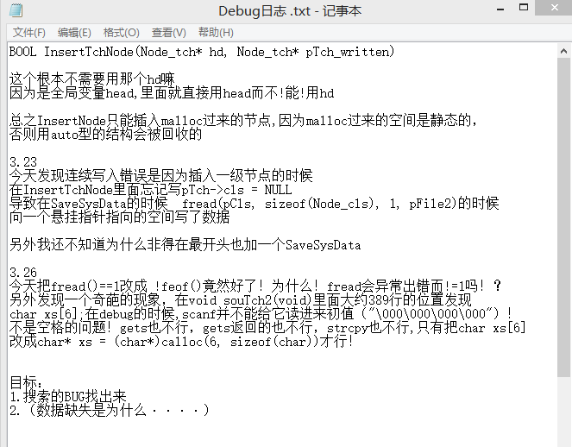

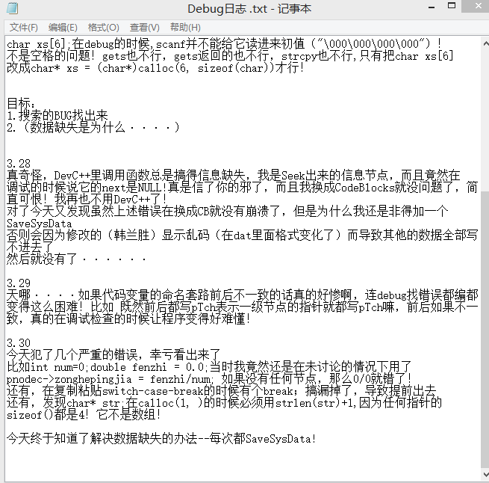

这些笔记一样的日志能有效记录我出的问题并查到原因，有利于我的反思总结

在下一阶段的学习中，我会把图形界面版的课设完整弄出来。
八、参考文献
【课程设计中所参考的文献资料。】
[1] 李开 卢萍 曹计昌 《C语言实验与课程设计》 北京：科学出版社,2011
[2]李开 卢萍 曹计昌 《C语言程序设计》 北京：电子工业出版社,2012

九、指导教师评语
【由指导教师填写。】

